政府采购招标
文 件

招标编号：JSZC-320585-SZTZ-G2026-0014
招标项目名称：2026年交通设施设备更新维护
采购类型：货物类
标的所属行业：（二）工业(本项目专门面向中小企业采购)
招标单位：太仓市公安局
招标代理单位：苏州泰至鑫项目管理有限公司

二〇二六年七月

目 录

前 附 表
第一章 招标公告
第二章 投标人须知
第三章 招标书
第四章 投标文件格式
第五章 评标办法及评分标准
第六章 合同格式

前 附 表
（下列附表说明是对招标文件的具体补充和修正，如有矛盾之处以本附表为准）
项号 | 名称 | 内 容
1 | 招标单位 | 太仓市公安局
2 | 招标编号 | JSZC-320585-SZTZ-G2026-0014
3 | 招标项目名称 | 2026年交通设施设备更新维护
4 | 标的所属行业 | （二）工业
5 | 投标有效期 | 六十天（日历日）
6 | 招标代理机构 | 苏州泰至鑫项目管理有限公司  地址：太仓市娄东街道上海东路333号高展商务大厦10楼1003室 邮编：215400  联系人：顾孙英 联系电话： 13145086180
7 | 招标文件获取 | 时间：自招标文件公告发布之日起5个工作日  地点：进入苏州市政府采购网，点击底部苏采云图标，登录苏采云政府采购一体化平台，对参与项目进行报名，并下载电子招标文件，下载电子招标文件日期视同为依法获取采购文件日期。
8 | 答疑方式 | 投标人对招标文件如有疑问，请将疑问按相关流程提出。联系人:顾孙英，联系电话 13145086180
9 | 投标文件上传截止时间 | 加密的电子投标文件上传截止时间：2026年08月20日09点30分（北京时间），投标人登录苏采云政府采购一体化平台，进入“参与详情”页面，上传电子投标文件。
10 | 开标时间  地点 | 时间：2026年08月20日09点30分（北京时间）  地点：网上不见面开标大厅
11 | 中标单位数量 | 本项目确定1家中标单位。
12 | 代理服务费 | 本项目采购代理服务费由（R甲方/£中标、成交供应商）支付，  按照预算金额，100万元以下部分，费率为该部分预算金额的1.5%；预算金额100万元（含）－500万元部分，费率为该部分预算金额的1.1%；预算金额500万元（含）-1000万元部分，费率为该部分预算金额的0.8%；预算金额1000万元（含）-5000万元部分，费率为该部分预算金额的0.5%；预算金额5000万元以上部分，费率为该部分预算金额的0.25%。  说明：代理服务费以预算金额为基数依据，参照以上规定的标准和差额定率累进法进行计算收取。例：如预算金额为150万元，则代理服务费＝100万元以下部分×1.5%＋（150万元－100万元以下部分）×1.1%。如按上述方法计算的金额低于人民币3500元整的，则按人民币3500元整计收。本项目代理服务费人民币16760元。
13 | 注意事项 | 法定代表人为同一人的不同单位，不得参加同一分包项目投标或未划分分包的同一投标项目投标，违反上述规定的投标作无效投标处理。
14 | 导致废标因素 | 出现下列情形之一的，为废标：  （一）符合专业条件的投标人或者对招标文件作实质响应的投标人不足三家的；  （二）出现影响采购公正的违法、违规行为的；  （三）投标人的报价均超过了采购预算，招标人不能支付的；  （四）因重大变故，采购任务取消的。
15 | 导致无效标  因素 | 投标文件属下列情况之一的，在资格性、符合性检查时按照无效投标处理：  （一）投标文件未按招标文件要求签署、盖章或电子签章的；  （二）不具备招标文件中规定的资格要求的；  （三）报价超过招标文件中规定的预算金额或者最高限价的；  （四）投标文件含有招标人不能接受的附加条件的；  （五）不同投标人的投标文件使用同一台电脑编制的；  （六）其它在招标文件中已明确为无效标的；  （七）法律、法规和招标文件规定的其他无效情形。
16 | 履约保证金 | 中标单位应于合同签订前向采购单位指定账户交纳中标合同金额5%的履约保证金。项目全部结束后予以无息退还。

第一章 招标公告
项目概况
2026年交通设施设备更新维护 JSZC-320585-SZTZ-G2026-0014 招标项目的潜在投标人应在苏采云政府采购一体化平台 获取招标文件，并于2026年08月20日09点30分（北京时间）前递交投标文件。
一、项目基本情况：
1、项目编号：JSZC-320585-SZTZ-G2026-0014
2、项目名称：2026年交通设施设备更新维护
3、预算金额：116.000000万元
4、最高限价：116.000000万元
5、采购需求：根据太仓市公安局交警大队实际交通管理需求，按照标准规范，进行交通标志标线、隔离护栏等交通设施建设，保证道路交通安全，提升道路交通畅通。具体内容详见第三部分项目需求。
6、合同履行期限：一年或项目累计结算金额达到预算金额止（以先到项为准）。
7、本项目（是/否）接受联合体投标：不接受联合体。

二、申请人的资格要求
（一）满足《中华人民共和国政府采购法》第二十二条规定；
1.具有独立承担民事责任的能力（必须提供法人或者其他组织的营业执照等证明文件，自然人的身份证明）；
2.具有良好的商业信誉和健全的财务会计制度提供参加本次政府采购活动前的财务状况报告或者银行出具的资信证明
3.具有依法缴纳税收和社会保障资金的良好记录提供参加本次政府采购活动前半年任意一个月份依法缴纳税收和社会保障资金的证明材料
4.具有履行合同所必需的设备和专业技术能力提供履行合同所必需的设备和专业技术能力的证明材料或书面声明
5.参加政府采购活动前三年内，在经营活动中没有重大违法记录提供参加本次政府采购活动前3年内在经营活动中没有重大违法记录的书面声明
6.法律、行政法规规定的其他条款
（二）落实政府采购政策需满足的资格要求：无
（三）本项目的特定资格要求：
1、具有有效期内行政主管部门颁发的公路交通工程专业承包公路安全设施分项资质及安全生产许可证。
2、本项目属于专门面向中小企业采购的项目，投标人应为中小微企业，必须提供《中小企业声明函》。提供《残疾人福利性单位声明函》或出具由省级以上监狱管理局、戒毒管理局（含新疆生产建设兵团）出具的属于监狱企业的证明文件的视同小微企业。

3、未被“信用中国”网站（www.creditchina.gov.cn）或中国政府采购网（https://www.ccgp.gov.cn/search/cr/）列入失信被执行人、重大税收违法案件当事人名单、政府采购严重违法失信行为记录名单。

三、获取招标文件
时间：自招标文件公告发布之日起5个工作日
地点：进入苏州市政府采购网，点击底部苏采云图标，登录苏采云政府采购一体化平台，对参与项目进行报名，并下载电子招标文件
方式：系统内获取
售价：0.00元

四、提交投标文件截止时间、开标时间和地点
2026年08月20日09点30分 （北京时间）
地点：苏采云政府采购一体化平台

五、公告期限
自本公告发布之日起5个工作日。

六、其他补充事宜
1、拒绝下述供应商参加本次采购活动：
（1）供应商单位负责人为同一人或者存在直接控股、管理关系的不同供应商，不得参加同一合同项下的政府采购活动。
（2）凡为采购项目提供整体设计、规范编制或者项目管理、监理、检测等服务的供应商，不得再参加本项目的采购活动。
（3）法人的分支机构不得参加投标（除银行、保险、石油石化、电力、电信等行业特殊情况外）
（4）根据政府采购法及相关法规，以及《国务院关于建立完善守信联合激励和失信联合惩戒制度加快推进社会诚信建设的指导意见》（国发〔2016〕33号）《财政部关于在政府采购活动中查询及使用信用记录有关问题的通知》（财库（2016）125）文件规定，采购人将对供应商进行信用查询。对列入失信被执行人名单、重大税收违法案件当事人名单、政府采购严重违法失信行为记录名单的供应商，拒绝其参与政府采购活动。
2、本项目需要使用CA数字证书制作、上传电子投标文件完成电子投标，请供应商在参加投标活动前办理好CA数字证书申领及电子签章等操作。
3、本项目采用不见面开标，投标人开标时无需到开标现场进行解密，采取网上开标大厅解密电子投标文件，投标人远程解密要求如下：
1）投标人使用CA数字证书进行远程解密，解密的CA数字证书与生成加密电子投标文件时的CA数字证书需为同一个CA数字证书，否则无法解密，造成的后果由投标人自行负责。
2）投标人登录苏采云系统，点击开标大厅，选择开标项目，完成不见面开标流程。
3）投标截止时间后根据系统提示解密电子投标文件。解密时间为15分钟，未在规定时间内完成解密，其投标文件将被拒绝，不参与后续投标流程。
4）在开标、评标过程中投标单位代表须在网上不见面开标系统中保持在线状态，以应对可能发生的澄清、说明等回复，由于投标单位代表不在线所造成的一切后果由投标人自行承担。
4、有关苏采云系统驱动安装，登录苏州政府采购网，点击页面底部苏采云图标，进入苏采云政府采购一体化平台，点击“驱动下载”，下载“政务CA、方正签章控件驱动安装包及安装说明”文件，按要求安装驱动。
5、有关供应商注册、报名、下载电子招标文件、制作上传电子投标文件、不见面开标及其他注意事项登录苏州政府采购网，在“下载中心”栏目下载“苏采云系统供应商操作手册”查阅。
6、有关办理CA数字申领及电子签章事项，登录苏州政府采购网，点击页面底部苏采云图标，进入苏采云政府采购一体化平台，下载“新CA办理指南”文件查阅。
7、本次招标投标保证金
本项目无须缴纳投标保证金。
8、代理服务费：本项目采购代理服务费由（R甲方/£中标、成交供应商）支付，
按照预算金额，100万元以下部分，费率为该部分预算金额的1.5%；预算金额100万元（含）－500万元部分，费率为该部分预算金额的1.1%；预算金额500万元（含）-1000万元部分，费率为该部分预算金额的0.8%；预算金额1000万元（含）-5000万元部分，费率为该部分预算金额的0.5%；预算金额5000万元以上部分，费率为该部分预算金额的0.25%。
说明：代理服务费以预算金额为基数依据，参照以上规定的标准和差额定率累进法进行计算收取。例：如预算金额为150万元，则代理服务费＝100万元以下部分×1.5%＋（150万元－100万元以下部分）×1.1%。如按上述方法计算的金额低于人民币3500元整的，则按人民币3500元整计收。本项目代理服务费人民币16760元。
9、政府采购履约资金扶持政策
中标供应商可凭政府采购合同办理融资贷款，详情请见江苏政府采购网“政采贷”专栏。
七、对本次招标提出询问，请按以下方式联系：
1、采购人信息
名称：太仓市公安局
地址：太仓市上海东路58号
联系人：田鹤
联系电话： 0512-53528454
2、采购代理机构信息
名称：苏州泰至鑫项目管理有限公司
地址：太仓市娄东街道上海东路333号高展商务大厦10楼1003室
联系人：顾孙英
联系电话：13145086180
项目联系方式
3.项目联系方式
顾孙英 联系电话：13145086180
有关电子投标制作技术疑问，请咨询苏采云软件公司客服：18261002950、0512-69820854、0519-86722802，政府采购监督电话：0512-53512539，政府采购监督电话：0512-53512539

第二章 投标人须知

一、说明和释义
1. 说明
1.1本招标文件仅适用于苏州泰至鑫项目管理有限公司组织的招标活动。
1.2本次招标活动及因本次招标产生的合同受中国法律制约和保护。
1.3本招标文件的解释权属于苏州泰至鑫项目管理有限公司。
2、词语释义
2.1招标单位：指依法进行采购的国家机关、事业单位、团体组织。招标代理机构：具体组织实施招标活动的法人。
2.2投标人：经认定有资格响应招标，参加投标竞争的法人或其他组织和自然人。
2.3响应：投标人根据招标人或招标代理机构发布的招标文件，编制投标文件并按规定投标的行为。
2.4合同：甲乙双方根据招标文件和中标的投标文件及中标通知书规定的内容签署的以书面形式所达成的协议，包括所有的附件、附录和构成协议的所有文件。
2.5甲方：合同中明确规定的实际购买服务的法人或其他组织和自然人（招标单位）。
2.6乙方：合同中规定的向招标人提供服务的法人或其他组织和自然人（中标单位）。
2.7服务：系指本次招标文件规定乙方应承担的项目。
2.8知识产权：投标人应保证在本项目使用的任何产品（包括部分使用）时，不会产生因第三方提出侵犯其专利权、商标权或其它知识产权而引起的法律和经济纠纷，如因专利权、商标权或其它知识产权而引起法律和经济纠纷，由投标人承担所有相关责任。
2.9天：日历日。
2.10安装地点：合同中明确约定的项目所在地。
2.11 合同价款：根据合同规定，乙方在正确地履行合同义务后甲方应支付乙方的价款。
2.12不可抗力：不能预见、不能避免并且不能克服的客观情况。
2.13实质响应：满足有关本项目服务的岗位设置及人员配备数量、管理机构的设置、服务管理实施方案、服务验收方案、工具及易耗品清单表、质量要求、价款或者报酬、履行期限、履行地点和方式、违约责任和解决争议方法等要求。
2.14损失：本合同所指损失是指合同任何一方因对方不履行合同义务或履行不当而遭致的各种损害，包括直接和间接的一切损害，还包括守约一方为减轻损害或维护权利而需要支付的各种调查费用，车旅费用、律师费用等。
2.15书面形式：指书面文字、合同书、信件和传真等可以有形地表现所载内容的形式。
2.16 现场勘察：
2.16.1根据自身投标需要，投标人可对有关现场和周围环境自行进行勘察，以获取编制投标文件和签署合同所需的资料。勘察现场所发生的费用由投标人自己承担。
2.16.2招标人向投标人提供的有关现场的资料和数据，是招标人现有的能使投标人利用的资料。招标人对投标人由此而做出的推论、理解和结论概不负责。
二、投标人
3. 合格投标人的一般条件及特定条件
3.1符合《中华人民共和国政府采购法》第二十二条第一款之规定；
3.2满足本文件实质性条款的规定。
3.3招标公告特定条件规定。
4. 投标人代表
4.1指全权代表投标人参加投标活动并签署投标文件的人，如果投标人代表不是法定代表人，须持有《法人代表授权委托书》（详见统一格式）。
5. 投标费用
5.1无论投标过程中的做法和结果如何，投标人自行承担所有与参加投标活动有关的全部费用。
5.2 本次招标项目不收取标书费，请投标人在投标时充分考虑这一因素。
6. 联合投标
本次招标不接受联合投标。
三、招标文件的说明
7. 招标文件
7.1招标文件由招标文件目录所列内容组成。投标人获得招标文件后，应详细阅读招标文件的全部内容，如有残缺等问题应在购买招标文件 3日内向招标代理公司提出，否则，由此产生的影响由投标人自己承担。投标人同时应认真审阅招标文件中所有的事项、格式、条款和规范要求等，若投标人的投标文件没有按招标文件要求提交全部资料，或投标文件没有对招标文件做出实质性响应，其风险由投标人自行承担，并根据有关条款规定，该投标有可能被拒绝。
7.2招标文件及其更正文件不是直接从招标代理机构或指定媒体获得的，招标代理机构对招标文件及其补遗的真实性、完整性不承担任何责任。
8. 招标文件的澄清
8.1投标人在获取招标文件后，若有问题需要澄清，应在网上系统上向招标代理机构提出，招标代理机构将在系统上予以解答。
8.2如有必要，问题答复将以“变更公告”形式由招标代理机构按照本须知第9条的规定发出。
9. 招标文件的修改
9.1在投标截止时间3日前，招标代理机构无论出于自己的考虑，还是出于对投标人提问的澄清，均可对已发出的招标文件用补充文件的方式进行必要澄清或者修改。
9.2为使投标人有足够的时间按招标文件的修改要求考虑修正投标文件，或出于其他原因，招标代理机构有权推迟投标截止日期和开标日期，并将此变更以补充通知的形式在网上发布公告。
9.3招标文件的更正（含澄清、修改等）内容与原招标文件在同一内容上表述不一致时，以发出日期最接近开标时间的公告为准。
9.4招标文件的更正（含澄清、修改等）内容将在财政部门指定的政府采购信息发布媒体上（苏州市政府采购网、苏州市公共资源交易平台）发布，请投标人及时查询，更正（含澄清、修改等）内容作为招标文件的组成部分，对投标人起约束作用。
9.5招标文件若有最新的答疑文件，投标供应商必须下载并使用该文件制作新的电子投标文件，否则将无法完成电子投标文件的上传及投标。
10.质疑
10.1 供应商认为招标文件使自己的权益受到损害的，可以在知道或者应知其权益受到损害之日起七个工作日内，以书面形式向招标人提出质疑。招标人应当在收到供应商书面质疑函后七个工作日内作出答复。
10.2 提出质疑的供应商应当是参与所质疑项目采购活动的供应商，未参加投标活动的供应商或在投标活动中自身权益未受到损害的供应商所提出的质疑不予受理。
10.3上述应知其权益受到损害之日是指：
10.3.1对招标文件提出质疑的，为获取招标文件或者招标文件公告期限届满之日起计算；
10.3.2对采购过程提出质疑的，自采购程序环节结束之日起计算；
10.3.3对中标结果提出质疑的，自中标结果公告期限届满之日起计算。
10.4 供应商提出质疑应当提交质疑函和必要的证明材料。质疑函应当包括下列内容：
10.4.1 供应商的姓名或者名称、地址、邮编、联系人及联系电话；
10.4.2 质疑项目的名称、编号；
10.4.3 具体、明确的质疑事项和与质疑事项相关的请求；
10.4.4 事实依据；
10.4.5 必要的法律依据；
10.4.6 提出质疑的日期。
10.5质疑函的格式和内容应当符合财政部《政府采购供应商质疑函范本》 要求，质疑函范本在财政部官网上提供下载。
10.6 提交质疑函同时应当附如下证明材料：
10.6.1对招标文件提出质疑的供应商提供参加本项目的“交易文件下载确认单”；
10.6.2质疑供应商的营业执照或独立法人证书复印件复印件加盖单位公章；
10.6.3质疑供应商法定代表人身份证复印件加盖单位公章；
10.6.4质疑供应商若委托代理人进行质疑的，提供法人授权委托书及代理人身份证复印件加盖单位公章，授权委托书应载明代理人的姓名或者名称、代理事项、具体权限、期限和相关事项；
10.7 供应商为自然人的，应当由本人签字；供应商为法人或者其他组织的，应当由法定代表人、主要负责人，或者其授权代表签字或者盖章，并加盖公章。
10.8 供应商如对本项目提出质疑须在法定质疑期内一次性提出针对同一采购程序环节的质疑。
10.9 接受质疑函联系方式见招标公告联系事项。
四、投标文件说明
11、提示与要求
11.1投标人应仔细阅读招标文件的所有内容，按招标文件的要求提供投标文件，并保证所提供的全部资料的真实性，以使其投标对招标文件做出实质性响应，否则，其投标可能被拒绝。
11.2无论是否递交投标文件，投标人都应将招标文件及以后的所有通知、文件等视为保密文件。
12、投标文件计量单位和使用文字
12.1投标文件中所使用的计量单位，除招标文件中有特殊要求外，均应使用中华人民共和国法定计量单位。
12.2投标文件应使用中文编制，投标文件中必须使用其他文字的，必须附有中文译本，且以中文译本为准。对于未附有中文译本和中文译本不准确的投标文件可能引起的对投标人不利的后果，招标人概不负责。
13. 投标文件的组成和顺序
13.1报价部分：
13.1.1 开标一览表（系统内直接填写）；
13.2 资格性、符合性、技术、商务部分：
13.2.1资格证明文件部分：
13.2.1.1具有独立承担民事责任的能力：提供投标单位营业执照及法定代表人身份证扫描件或自然人的身份证明、授权委托书（如有授权）、被授权人身份证（如有授权）、关于资格文件的声明函、投标人基本情况表。（详见投标文件格式）
13.2.1.2具有良好的商业信誉和健全的财务会计制度：提供参加本次政府采购活动前的财务状况报告或者银行出具的资信证明
13.2.1.3具有履行合同所必需的设备和专业技术能力：提供履行合同所必需的设备和专业技术能力的证明材料或书面声明
13.2.1.4具有依法缴纳税收和社会保障资金的良好记录：提供参加本次政府采购活动前半年任意一个月份依法缴纳税收和社会保障资金的证明材料
13.2.1.5参加政府采购活动前三年内，在经营活动中没有重大违法记录：提供参加本次政府采购活动前3年内在经营活动中没有重大违法记录的书面声明（详见投标文件格式）；
13.2.1.6投标人证明其符合招标文件规定的投标人特定资格条件的证书、证明和文件材料；（如有）
13.2.2 符合性审查文件部分
13.2.2.1投标报价明细表（详见投标文件格式）
13.2.2.2技术条款偏离表（详见投标文件格式）；
13.2.2.3商务条款偏离表（详见投标文件格式）；
13.2.3技术及商务部分（投标人视各自的情况按评审要求自行编制）
13.2.3.1相关业绩一览表（详见投标文件格式）；
13.2.3.2相关证书一览表
13.2.3.3投入本项目技术（服务）人员一览表及相关证明材料（详见投标文件格式）；
13.2.3.4项目的技术及服务方案等；
13.2.3.5招标文件及评分标准中要求提供的其他相关材料
13.2.3.6其他需投标人对本次投标的详细说明（投标人视各自的情况自行编制）
13.2.4 价格折扣文件（本项目为专门面向中小微企业采购的项目，小微企业不享受价格扣除优惠）
13.2.4.1 中小企业声明函（如有）
13.2.4.2 残疾人福利性单位声明函（如有）；
13.2.4.3 属于监狱企业的证明文件（如有）；
注：投标单位按上述要求提交相关资料，投标单位所提交的资格文件的完整与否，将直接影响投标单位的评分。投标单位必须保证全部投标资料的真实性，如有虚假或对招标文件所要求说明的情况故意隐瞒或虚报，视为不实质性响应招标文件，为无效投标，并报政府监管部门按政府采购法相关规定给予处罚。
13.3投标文件由13.1、13.2款规定的内容共同组成。
14、投标文件编制要求
14.1电子投标文件编制要求：投标人应使用招标文件要求的投标文件制作软件制作电子投标文件，电子投标文件按招标文件规定的格式制作，如果未按要求制作上传，可能导致投标无效。
15、投标报价（编制）要求的说明
15.1除非合同中另有规定，投标总报价应包括所投设备及其备品、备件和专用工具费用、税费（如包括关税、货物及其所用原材料、零部件的各种国内外税费）及包装、运至最终目的地的运输、保险、检测验收、安装、调试、技术支持与培训、售后服务与维保及相关劳务支出等工作所发生的全部费用以及投标人企业利润、和政策性文件规定及合同包含的所有风险、责任、施工审图费等各项应有费用，中标人的投标报价包含了采购人现有场地条件下，进行中标设备的安装调试达到可使用状态，并验收合格前的所有费用。此外，工资标准不得低于本市最新公布的最低标准。
15.2投标人应对招标文件内全部内容进行报价，只投其中部分内容者，其标书将被拒绝。但如果招标文件要求分标段投标的，则投标人可以有选择地只投其中一个或几个标段，也可以投全部标段，但各标段应分别计算填写单价和总价。
15.3一项投标内容只允许一个报价，招标代理机构不接受任何有选择性的投标报价。
15.4投标文件报价采用人民币表示，除非合同的特殊条款另有规定。
15.5最低的投标报价或最高的折扣比例是中标的重要条件，但不是中标的唯一条件。
16、投标保证金
16.1根据《关于做好政府采购支持企业发展有关事项的通知（苏财购〔2020〕52号）》文件规定取消政府采购投标保证金。
17. 投标文件的有效期
17.1自开标日起60天内，投标人所提交的投标文件应保持有效。有效期短于这个规定期限的投标文件，将被认定为未实质性响应招标文件要求。
17.2在特殊情况下，招标代理机构可与投标人协商延长投标书的有效期。这种要求和答复都应以书面形式进行。同意延长有效期的投标人不能修改投标文件。拒绝接受延期要求的投标人的投标将被拒绝。
五、投标文件的提交、撤回和修改
18、投标文件的上传、提交
18.1投标人应将制作好的加密电子投标文件按要求在投标截止时间前上传到交易系统平台中。
19、投标截止时间
19.1电子投标文件必须按招标公告中规定的网上投标截止时间前提交，否则投标无效。
19.2招标代理机构推迟投标截止时间时，应以更正公告的形式，通知所有投标人。在这种情况下，招标代理机构和投标人的权利和义务将受到新的截止期的约束。
19.3在投标截止时间止采购代理机构收到的电子投标文件少于三份的，招标代理机构有权宣布本次招标失败。
20、投标文件的修改和撤回
20.1投标人在提交投标文件截止时间前，可对其投标文件进行撤回或修改。
20.2开标后投标人不得撤回投标。
六、开标和评标
21、开标
21.1招标代理机构按本须知规定的时间、地点主持不见面开标活动。开标仪式由招标代理机构主持，招标人、投标人代表及有关方面代表可参加。
21.2参加开标的投标法定代表人或授权代理人须在项目开标前登录苏采云不见面开标系统，进入网上不见面开标大厅，做好相关准备工作。
21.3本项目开标后在规定的解密时间内，投标人须自行登录网上开标大厅解密投标文件，解密时间为15分钟，因自身原因导致解密失败的，由投标人自行承担相关责任。
21.4招标代理机构在开标仪式上，将公布投标人的名称、投标价格，并将作唱标记录。
21.5投标人代表对开标过程和开标记录有疑义，以及认为招标人、招标代理机构相关工作人员有需要回避的情形的，应通过不见面开标大厅提出询问或者回避申请。招标人、招标代理机构对投标人代表提出的询问或者回避申请应当及时处理。
22、评标委员会或评标小组
22.1评标委员会或评标小组（以下简称评委会）成员由招标人依法负责组建；
22.2评委会组负责具体的评标事务，并独立履行以下职责；
22.2.1审查投标文件是否符合招标文件的要求，并作出评价；
22.2.2可以要求投标供应商对投标文件有关事项作出解释或澄清；
22.2.3推荐中标候选人名单，或者受招标人/招标代理机构委托按照事先确定的办法直接确定中标人；
22.2.4向招标代理机构或者有关部门报告非法干预评标工作的行为。
22.3评委会成员应当履行下列义务：
22.3.1遵纪守法，客观、公正、廉洁地履行职责；
22.3.2按照招标文件规定的评标办法和评标标准进行评标，对评审意见承担个人责任；
22.3.3对评标过程和结果，以及投标人的商业秘密保密；
22.3.4参与评标报告的起草；
22.3.5配合招标代理机构答复投标人提出的质疑；
22.3.6配合相关部门的投诉处理工作。
23、评标内容的保密
23.1公开开标后，直到宣布授予中标人合同为止，凡属于审查、澄清、评价和比较投标的所有资料，有关授予合同的信息都不应向投标人或与评标无关的其他人泄露。
23.2在投标文件的审查、澄清、评价和比较以及授予合同的过程中，投标人对招标代理机构和评标委员会成员施加影响的任何行为，都将取消其投标资格。
23.3在评标期间，招标代理机构将通过指定联络人与投标人进行联系。
24、对投标文件初审
24.1投标文件初审分为资格性检查和符合性检查。
24.1.1资格性检查。依据法律法规和招标文件的规定，招标人或者采购代理机构依法对投标人的资格进行审查。对投标文件中的资格证明等进行审查，以确定投标供应商是否具备投标资格。
24.1.2 关于信用记录查询：
根据政府采购法及相关法规及《国务院关于建立完善守信联合激励和失信联合惩戒制度加快推进社会诚信体系建设的指导意见》（国发〔2016〕33号）、财政部《关于在政府采购活动中查询及使用信用记录有关问题的通知》（财库〔2016〕125号）文件的规定，将对供应商进行信用查询，凡经招标人或者采购代理机确认不符合政府采购相关法律法规规定的，将拒绝其参与政府采购活动。
24.1.2.1查询时间：投标文件递交截止时间。
24.1.2.2查询渠道：通过“信用中国”网站、中国政府采购网等渠道查询相关主体信用记录。
24.1.2.3查询证据留存方式：对存在失信信息的供应商，招标人或者采购代理机构应填写《苏州市级政府采购供应商失信信息确认函》，由失信供应商应签名确认。同时，采购代理机构工作人员应根据失信信息，登陆到来源网站页面进行复核并打印，作为证据留存。
24.1.2.4信用记录使用规则：评审小组在对供应商进行资格性审查时，应根据查询结果对供应商的不良信用记录逐项甄别确认。
24.1.3符合性检查。依据招标文件的规定，从投标文件的有效性、完整性和对招标文件的响应程度进行审查，以确定是否对招标文件的实质性要求作出响应。
24.2开标后，评标委员会将审查投标文件是否实质性响应招标文件的要求、内容是否完整、价格构成有无计算错误、文件签署是否齐全等。投标文件属下列情况之一的，评标委员会将按无效投标处理：
24.2.1不同投标人的投标文件由同一单位或者个人编制；
24.2.2不同投标人委托同一单位或者个人办理投标事宜；
24.2.3不同投标人的投标文件载明的项目管理成员或者联系人员为同一人；
24.2.4不同投标人的投标文件异常一致或者投标报价呈规律性差异；
24.2.5不同投标人的投标文件相互混装；
24.3在详细评标之前，评委会将首先审查每份投标书是否实质响应了招标文件的要求。实质上响应的投标应该是与招标文件的全部条款、条件和规格相符，没有重大偏离或保留。所谓重大偏离或保留是指影响合同的供货范围、质量和性能等；或者在实质上与招标文件不一致〔如货物和服务的质量、数量明显不能满足招标文件的要求〕，而且限制了合同中买方的权利或投标单位的义务。这些偏离或保留将会对其他实质上响应要求的投标单位的竞争地位产生不公正的影响。
24.4招标文件提供的工艺、材料、设备、参考的商标或样本目录号码等仅作为说明并没有限制性，投标供应商在投标中可以选用替代标准，但这些替代标准要优于或相当于技术规格中要求的标准，以满足招标单位的需要。
24.5评标委员会将允许修改投标中不构成重大偏离的微小的、非正规、不一致或不规则的地方，但这些修改不能影响任何投标单位的名次相应排列。投标单位不得对招标文件进行实质性修改，否则投标文件将被拒绝。
24.6评委会将对确定为实质性响应的投标进行审核，看其是否有计算上或累加上的算术错误，修正错误的原则如下：
24.6.1投标文件中开标一览表（报价表）内容与投标文件中相应内容不一致的，以开标一览表（报价表）为准；；
24.6.2大写金额和小写金额不一致的，以大写金额为准；
24.6.3单价金额小数点或者百分比有明显错位的，以开标一览表的总价为准，并修改单价；
24.6.4总价金额与按单价汇总金额不一致的，以单价金额计算结果为准。
同时出现两种以上不一致的，按照前款规定的顺序修正。修正后的报价按照本须知24.6条规定经投标人确认后产生约束力，投标人不确认的，其投标无效。
24.7异常低价
24.7.1政府采购评审中出现下列情形之一的，评审委员会应当启动异常低价投标（响应）审查程序：
24.7.1.1投标（响应）报价低于全部通过符合性审查供应商投标（响应）报价平均值50%的，即投标（响应）报价<全部通过符合性审查供应商投标（响应）报价平均值×50%；
24.7.1.2投标（响应）报价低于通过符合性审查的次低报价供应商投标（响应）报价50%的，即投标（响应）报价<通过符合性审查的次低报价供应商投标（响应）报价×50%；
24.7.1.3投标（响应）报价低于采购项目最高限价45%的，即投标（响应）报价<采购项目最高限价×45%；
24.7.1.4评审委员会基于专业判断，认为供应商报价过低，有可能影响产品质量或者不能诚信履约的其他情形。
24.7.2评审委员会启动异常低价投标（响应）审查后，属于前述第1项至第4项情形的，应当要求相关供应商在评审现场合理的时间内对投标（响应）价格作出解释，提供项目具体成本测算等与报价合理性相关的书面说明及必要的证明材料，包括但不限于原材料成本、人工成本、制造费用等，给予相关供应商的时间为45分钟。其中，属于第3项情形，供应商已随投标（响应）文件一并提交相关书面说明及必要的证明材料的，在评审现场可不再重复提交。
24.7.3评审委员会依据专业经验，参考同类项目中标（成交）价格、类似产品市场价格水平、行业人工费用标准、国家有关部门指导行业协会发布的行业平均成本等情况，对报价合理性进行判断。投标（响应）供应商不能提供书面说明、证明材料，或者提供的书面说明、证明材料不能证明其报价合理性的，评审委员会应当将其作为无效投标（响应）处理。
24.8对不同文字文本投标文件的解释发生异议的，以中文文本为准；
24.9评标委员会对投标文件的判定，只依据投标内容本身，不依靠开标后的任何外来证明。
24.10评标委员会将拒绝被确定为非实质性响应的投标，投标人不能通过修正或撤销不符之处而使其投标成为实质性响应的投标。
25、投标的澄清
25.1在投标文件中含有不明确、同类问题表述不一致或者有明显文字和计算错误的内容，评标委员会应当以书面（或电子件）形式（应当由评标委员会专家签字）要求投标人作出必要的澄清、说明或者纠正。投标人的澄清、说明或者补正应当采用书面（或电子件）形式，由其授权的代理人签字，并不得超出投标文件的范围或者改变投标文件的实质性内容。
26、无效投标和废标
26.1无效投标的具体情形有：
26.1.1投标文件未按招标文件要求签署、盖章或电子签章的；
26.1.2不具备招标文件中规定的资格要求的；
26.1.3报价超过招标文件中规定的预算金额或者最高限价的；
26.1.4不同投标人的投标文件使用同一台电脑编制的；
26.1.5投标文件含有招标人不能接受的附加条件的；
26.1.6法律、法规和招标文件规定的其他无效情形。
26.2 在招标采购中，出现下列情形之一的，应予废标：
26.2.1符合专业条件的供应商或者对招标文件作实质响应的供应商不足三家的；
26.2.2出现影响采购公正的违法、违规行为的；
26.2.3投标人的报价均超过了采购预算，招标人不能支付的；
26.2.4因重大变故，采购任务取消的。
26.3 废标后，招标人应当将废标理由通知所有投标人。
27、投标文件的评价和比较
27.1评标委员会按招标文件规定的评标方法和标准，仅对资格性检查和符合性检查合格的投标文件进行商务和技术评估，综合比较与评价。
27.2评价和比较采用综合评分法，评委会严格按照招标文件的规定要求、条件、评分标准，对投标人所提供货物或服务的先进性、可靠性、售后服务承诺、质量保证承诺等实质性响应内容进行比较评价，同时考虑以下因素:价格、服务技术方案、公司评价、对招标文件的响应程度，以及相应的商务标和技术标比重或者分值等。
27.3 最低的投标报价或最高的折扣比例是中标的重要条件，但不是唯一条件。
七、授予合同
28、中标人的确认
28.1评委会根据投标人资格性检查和符合性审查情况，对初审合格的投标文件进行评价和比较，按照评标办法和标准进行评标推荐中标候选人或根据招标人授权直接确定中标人。
28.2经评标委员会评审并确定中标人后，招标代理机构将在规定的时间内将中标结果在政府采购管理部门指定媒体上予以公告，公告期为一个工作日。各投标人如对中标公告有异议，应在中标公告期届满起七个工作日内，以书面形式向招标代理机构提出质疑，该质疑须按《政府采购质疑和投诉办法》、《江苏省政府采购供应商监督管理暂行办法》第五章的规定提交。招标代理机构将在收到质疑后七个工作日内，对质疑内容作出答复。在此期限后向招标代理机构提出质疑或质疑未经投标人法定代表人或参加投标的代理人签署和盖公章（原件），招标代理机构有权对该质疑不予答复。
29、合同授予标准
29.1招标代理机构将把合同授予其投标文件在实质上响应招标文件要求和按本须知规定评选出的中标人。确定为中标人的必须具有实施本合同的能力和提供资源。
29.2在合同签订之前，招标人有权对中标人的履约能力进行最后审查，如发现中标人提供的材料虚假或对标书所要求说明的情况故意隐瞒或虚报，则招标人有权取消其签约资格，并在标书有效期内另行评定中标者或重新组织招标。
29.3政府采购合同履行中，招标人需追加与合同标的物相同的货物、工程或者服务的，在不改变合同其他条款的前提下，可以与中标人签订补充合同，但所有补充合同的采购金额不得超过原合同采购金额的百分之十。
30、中标通知书
30.1发出中标公告的同时招标代理机构应当向中标人发出中标通知书，中标通知书对招标人和中标人具有同等法律效力。中标通知书发出后，招标人改变中标结果，或者中标人放弃中标，应当承担相应的法律责任。
30.2中标通知书将成为合同的组成部分。
30.3招标代理机构对未中标人不承担解释未中标原因的义务。
31、合同的签订
31.1中标供应商应按中标通知书中规定的时间和地点，按照招标文件确定的事项由法定代表人或代理人与招标人代表签订合同，且不得迟于中标通知书发出之日起三十日内，否则按放弃中标权处理。
31.2签订合同及合同条款应以招标文件和中标供应商的投标文件及其澄清文件为依据。
31.3中标人无正当理由拒签合同的，或在签订合同时向招标人提出附加条件或者更改合同实质性内容的，招标人可取消其中标资格，同时由中标人承担相应的法律责任。
31.4签订合同后，中标人不得将货物及其他相关服务进行转包。未经招标人同意，中标人也不得采用分包的形式履行合同，否则招标人有权终止合同。转包或分包造成招标人损失的，中标人应承担相应赔偿责任。
32、履约保证金（如有）
32.1中标供应商按合同约定要求提交履约保证金。
32.2履约保证金用以约束供应商在合同履行中的行为，弥补合同执行中由于自身行为可能给招标人带来的各种损失。
32.3履约保证金（无息）将在中标供应商合同履行完毕且质保期满后，招标人在合同约定时间内退返中标供应商。
八、其他事项
33、中标服务费
33.1采购人按前附表中的约定支付中标服务费。
34、监督和公证
34.1政府有关监督部门将对招投标全过程进行监督。
34.2招标代理机构的招标过程将通过公证机关进行公证。
35、未尽事宜
按《中华人民共和国政府采购法》及其他有关政府采购的法律法规的规定执行。

第三章 项目需求
受太仓市公安局之委托，苏州泰至鑫项目管理有限公司作为招标代理机构，对其拟采购的2026年交通设施设备更新维护进行国内公开招标。欢迎符合资格条件的供应商前来报名参加投标。
一、项目概况
1、招标编号：JSZC-320585-SZTZ-G2026-0014
2、项目名称：2026年交通设施设备更新维护
3、合同履行期限：一年或项目累计结算金额达到预算金额止（以先到项为准）。
4、预算金额：壹佰壹拾陆万元整（¥1160000.00）
5、最高限价：壹佰壹拾陆万元整（¥1160000.00）
6、安装地点：采购方指定
二、采购需求：
（一）内容清单及单价限价：（提醒：考虑购买保险费用）
序号 | 标的物名称 | 规格 | 单位 | 数量 | 最高限价（元） | 备注
1 | 交通标志板面（金属板及反光膜安装） | 2500×4000(mm) | 套 | 1 | 6500
2 | 交通标志悬臂 | 热镀锌钢管、喷塑φ140×8000×3根（mm） | 套 | 1 | 8500
3 | 交通标志悬臂 | 热镀锌钢管、喷塑φ140×5000×2根（mm） | 套 | 1 | 5610
4 | 交通标志立柱 | 热镀锌钢管、喷塑φ325×8500mm | 套 | 1 | 15000
5 | 基础 | 1200×1200×2000（mm） | 套 | 1 | 3600 | 包含预埋件
6 | 禁令、指示、警告交通标志以及其它定制标志等 | 含底板及膜等（详见技术要求） | 平方米 | 1 | 650
7 | 立杆 | φ140×3500（mm） | 套 | 1 | 1000
8 | 立杆基础 | 600×600×600（mm） | 套 | 1 | 234 | 包含预埋件
9 | 减速驳 | 1000×300×40（mm） | 米 | 1 | 108
10 | 防撞桶、水马 | 825×φ580（mm） | 只 | 1 | 234
11 | 防撞护栏 | 见要求 | 米 | 1 | 900 | 防撞护栏（包含所有配件）
12 | 护拦1 | 见要求 | 米 | 1 | 650 | 过渡及降坡段按8折计价，普通护栏（包含所有配件）
13 | 护拦2 | 见要求 | 米 | 1 | 340 | 过渡及降坡段按8折计价，原有白色普通护栏（包含所有配件）
14 | 护栏3（定制） | 见要求 | 米 | 1 | 700 | 过渡及降坡段按8折计价，定制护栏（包含所有配件）
15 | 交通标志反光膜 | 见要求 | 平方米 | 1 | 380 | 包含材料及安装
16 | 金属警示桩 | φ160mm×800（mm） | 套 | 1 | 300
17 | 反光锥桶 | 70cm | 只 | 1 | 68 | 优质橡胶，国标高强反光膜
18 | 塑料警示桩 | Φ80*H750（mm） | 只 | 1 | 54
19 | 被动发光道钉 | 见要求 | 只 | 1 | 60
20 | 地面反光贴 | 见要求 | 平方米 | 1 | 90
21 | 主动发光标志 | 定制（详见技术要求） | 平方米 | 1 | 2000
22 | 维护人工 |  | 1人工日 | 1 | 300 | 维护等不牵涉到材料时
23 | 热熔型反光标线 | 见技术要求 | 平方米 | 1 | 50
24 | 常温型反光标线（含路缘石黄黑等色喷涂） | 见技术要求 | 平方米 | 1 | 30
25 | 震荡标线 | 见技术要求 | 平方米 | 1 | 120
26 | 热熔标线清除(水除线） | 见技术要求 | 平方米 | 1 | 100
27 | 热熔型喷涂图案 | 见技术要求 | 个 | 1 | 120
28 | 热熔型喷涂文字 | 见技术要求 | 个 | 1 | 90
29 | 彩色路面（右转危险区标线） | 见技术要求 | 平方米 | 1 | 150
30 | 热熔型彩色陶瓷防滑路面 | 见技术要求 | 平方米 | 1 | 180
31 | 带反光珠分道标、分道标 | 底座不小于180*140（mm）  高度不小于280（mm） | 个 | 1 | 60 | 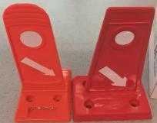  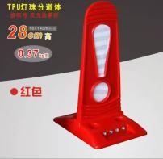
32 | 电杆防撞桶 | 高度不小于1000（mm）  宽度不小于600（mm） | 个 | 1 | 280 | 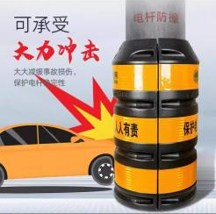
33 | 猫眼道钉（太阳能） | 见技术要求 | 个 | 1 | 250 | 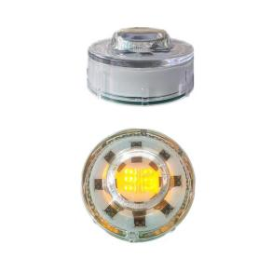
33 | 猫眼道钉（全钢化玻璃 | 见技术要求 | 个 | 1 | 120 | 
33 | 猫眼道钉（半钢化玻璃） | 见技术要求 | 个 | 1 | 70 | 
34 | 道路预成形标线带 | 见技术要求 | 平方 | 1 | 1500 | 
本项目采用优惠率报价，实际结算单价按照单价最高限价*（1-中标优惠率）后进行结算，实际工程量按照甲方要求并根据审计结果确定。本项目采购预算壹佰壹拾陆万元整（¥1160000.00），累计结算金额达到壹佰壹拾陆万元整（¥1160000.00）项目终止。中标人项目合同期内必须购买所建设、所维护设施造成的意外险和施工造成的意外险，且累计赔偿限额不低于人民币750万元（每次事故赔偿限额不低于人民币500万元，每次意外人身伤亡赔偿限额不低于人民币250万元，每次意外每人赔偿限额不低于人民币100万元，每次意外财产损失赔偿限额不低于人民币250万元）。费用包含在合同价中。
1.请仔细阅读投标人须知相关要求。
2.报价要求：优惠率报价。报价包括所投设备及其备品、备件和专用工具费用、税费（如包括关税、货物及其所用原材料、零部件的各种国内外税费）及包装、运至最终目的地的运输、保险、检测验收、安装、调试、技术支持与培训、售后服务与维保及相关劳务支出等工作所发生的全部费用以及投标人企业利润、和政策性文件规定及合同包含的所有风险、责任、施工审图费等各项应有费用，中标人的投标报价包含了采购人现有场地条件下，进行中标设备的安装调试达到可使用状态，并验收合格前的所有费用。
3.请投标人按照招标文件要求报统一的优惠率。
4.最终成交单价计算公式为单价最高限价*（1-优惠率）。
5.填写统一优惠率后的分项单价不得超过分项最高限价，否则为无效报价。
由于此项工程在建设时，只能按照每个时间段的实际需求确定各种设备的数量，无法提前确定各项设备的工程量，故按照单价报价，在以后实际施工中，采购数量以交警大队实际需求为准。实际建设中，若使用设备未在上述列表内，按照市场价及审计结果为准。
6.本项目不接受进口产品投标。
（二）设备要求：
1、指路标志
1)、标志板面2500×4000(mm)
A、铝合金板材、厚3mm；
B、反光膜为Ⅲ类及以上等级，且使用寿命至少为10年。
2)、悬臂采用热镀锌钢管、喷塑，φ140×8000×3根，φ140×5000×2根
A、采用热镀锌钢管、喷塑工艺；
B、钢管壁厚度3mm，外经140mm，长8000mm、5000mm。
3)、立柱采用热镀锌钢管、喷塑φ325×8500
A、采用热镀锌钢管、喷塑工艺；
B、钢管壁厚度8mm，外经325mm，高8500mm。
4)、基础采用预埋件加混凝土结构
A、钢筋(按设计图)规定制作；
B、混凝土(按标准)施工；
C、基础外边尺寸为1200×1200×2000mm。
D、预埋件见图。
2、禁令、警告、指示交通标志
1)、禁令、指示交通标志，φ600、φ800、φ1000(mm)；
2)、警告交通标志， 1100×1100、900×900、700×700(mm)；
3)、立杆，φ140×3500(mm)；
4)、立杆基础，600×600×600(mm)；
5)、铝合金板材、厚不低于3mm；
6)、反光膜为Ⅲ类及以上等级，且使用寿命至少为10年。
3、交通辅助设施
1)、减速驳：采用优质橡胶材料，耐压抗磨，黄色黑色相间，人字形或者菱形，每块1000×300×40mm，每米报价；
2)、防撞桶、水马。防撞桶：黄色或者红色，外加反光膜，尺寸为 800×600(mm)圆形防撞桶，优质PE材料；水马：三孔水马，黄色或者红色，尺寸为1360*750*150*325(mm)，侧面加反光条，全新料；每只报价；
3)、防撞护栏：每米报价，详见附件；
4)、护栏1：每米报价，详见附件；
5)、护栏2：每米报价，详见附件；
6)、反光锥桶：红白反光，橡胶材质不低于1.5kg，尺寸不小于700*300*330(mm)；
7)、被动发光道钉：道路专用黄色双面塑料道钉反光道钉，100*100*20(mm)；
8）猫眼道钉
猫眼道钉（全钢化玻璃）：高晶硅钢化玻璃，圆盘底座 + 半球凸起，360°全向透镜反射，尺寸底座直径100mm（公差 + 2/−0mm）；凸起高度19mm（公差 + 0/−2mm）；球面直径约 60mm；同时具备高抗压、耐候与自洁特性。
猫眼道钉（半钢化玻璃）：普通钢化玻璃，圆盘底座 + 半球凸起，360°全向透镜反射，尺寸底座直径100mm（公差 + 2/−0mm）；凸起高度19mm（公差 + 0/−2mm）；球面直径约 60mm；同时具备高抗压、耐候与自洁特性。
猫眼道钉（太阳能）：外壳材质PC 塑料，供电方式单晶硅太阳能电池，显示器件6 颗 5mm 超高亮防雾 LED，启控光强<500Lux，可视距离>500 米，规格尺寸底部直径 110mm × 高 53mm，工作方式闪烁（2Hz±20%）或常亮，颜色可选黄、红、白、蓝、绿，适应不同警示需求。
9)、地面反光贴：工程级道路专用地面标线贴，黄色、白色，平方米报价；
10)、主动发光标志：
发光类型：全透型内部照明标志
10.1组成结构：标志牌、控制机箱
10.1.1 标志牌：反光膜、透光面板、铝制机箱、滑动铝槽。
10.1.2控制机箱：防雷器、漏电开关、开关电源、光感控制模块、接电端子等。
10.2主要技术指标
10.2.1 反光膜：标志表面文字图形采用IV类微棱镜反光膜，发光部分反光膜透光率达到20%以上；
10.2.2透光材料：采用聚碳酸酯（PC）材料，透光面板（不含反光膜）的透光率应不低于 90%；
10.2.3光源：标志的内部照明光源应采用高效节能、显色性好、长寿命的光源，宜采用色温不低于10000K冷白LED光源；光源灯具宜采用密封结构，防护等级不低于IP67；采用发光效能高的光源(如 LED 光源)，发光效能不低于 100lm/w。
10.2.4 亮度指标：亮度指标：白色≥300cd/m2，黄色≥150cd/m2，红色≥45cd/m2，绿色≥45cd/m2，蓝色≥30cd/m2，棕色≥22cd/m2。
10.2.5 环境适用等级：标志版面环境温度适用等级：B 级-40℃～+50℃。
10.2.6 箱体结构：标志牌箱体采用铝合金型材封装制作，标志整体厚度≤75mm（不含支撑件）
10.2.7 亮度调节：在1%~100%光通量范围内可调光，支持自动调光、手动调光。
4、交通标线：
1)热熔标线的新建
2)冷喷标线的新建
3)原有标线的清除
4)文字、图案等特殊标线的施划
5)彩色路面（右转危险区标线）
6）道路预成形标线带

道路预成形标线带技术参数：
●基材：选用具有一定韧性的高分子材料（CPE,PVC,NBR等）。
●面胶：选用聚氨酯系材料。
●背胶：背胶选用热熔压敏胶。
●地胶：地胶选用反应型胶粘剂。
●反光标线带（贴）具有较好的耐磨、耐热、耐冷、耐晒、耐酸碱、耐水和抗老化性能；与地面有较好的粘贴强度。
●产品性能
①外观：玻璃珠。表面清洁、无裂纹、边界清晰、顺直、无破损。
②柔韧性：手感柔韧、易弯曲（直经＞3mm圆棒易缠绕）。
③厚度（mm）：≥1.5mm。
④耐水性：在水中浸泡72小时无明显的褪色、起皮、收缩、开裂等异常现象。
⑤耐碱性：在饱和氢氧化钙溶液中浸泡72小时无明显的褪色、起皮、收缩、开裂等异常现象。
⑥耐磨性（mg）：200转/1000g，后减重：≤70。
⑦抗滑性（BPN）：≥55
⑧粘接性能：≥70N/IN。
⑨耐热性能：地面温度-10～+60℃,不开裂，不脱落。

附图：（参考式样图，图片仅供参考，不做实质要求）
4000
2500

8500
8000

1200
2000

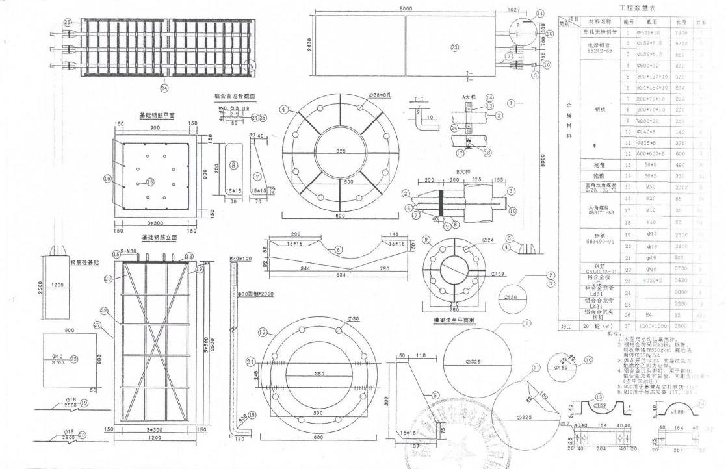



3500
600
600

防撞护栏：公路防撞护栏式样参考图
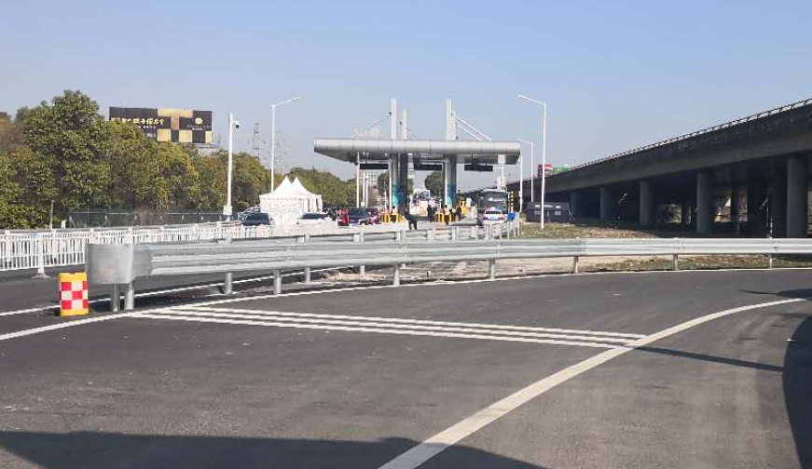
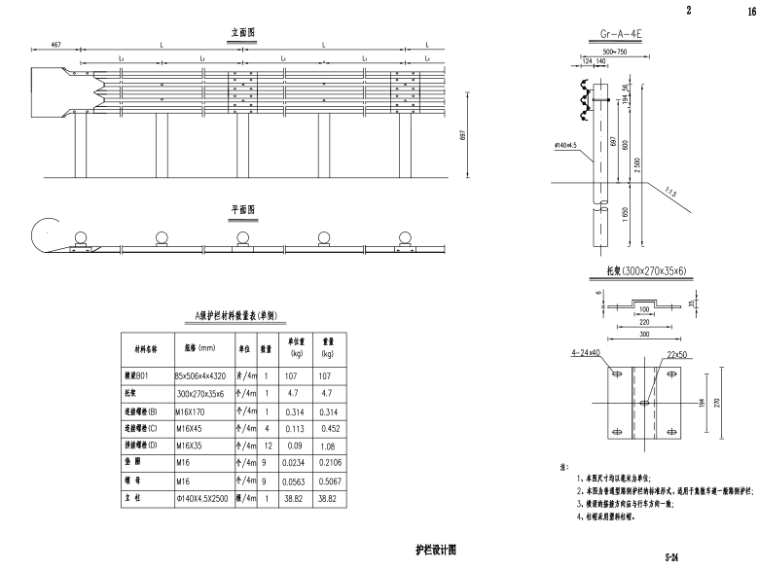
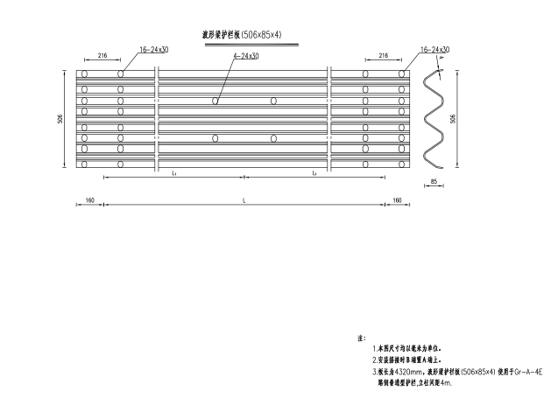
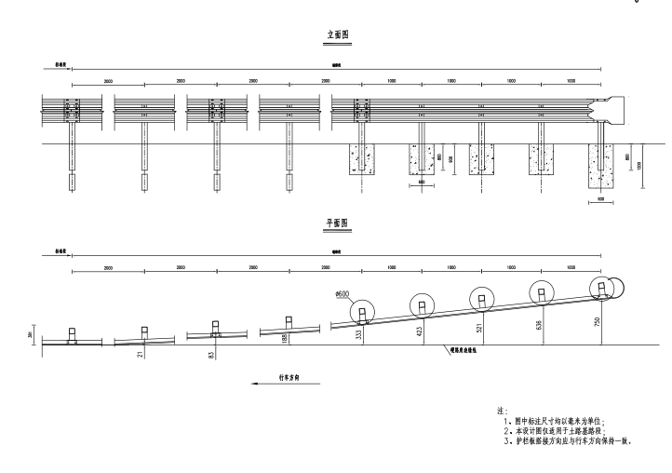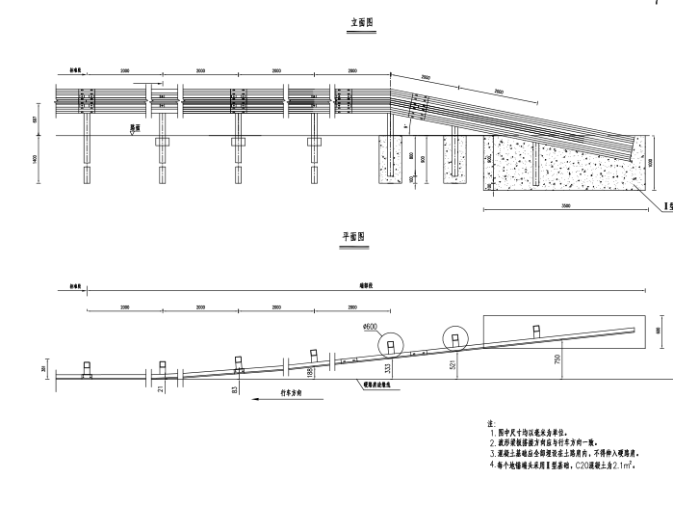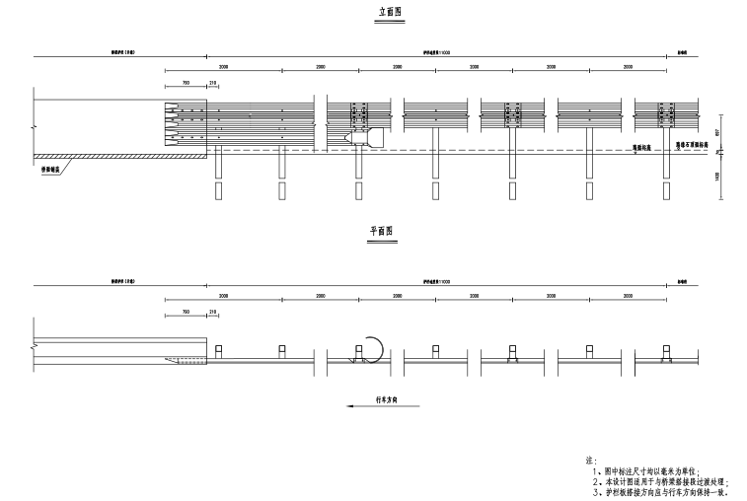
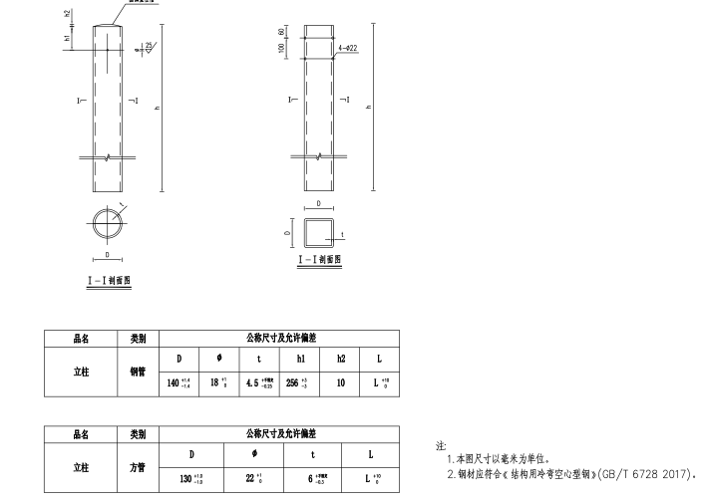
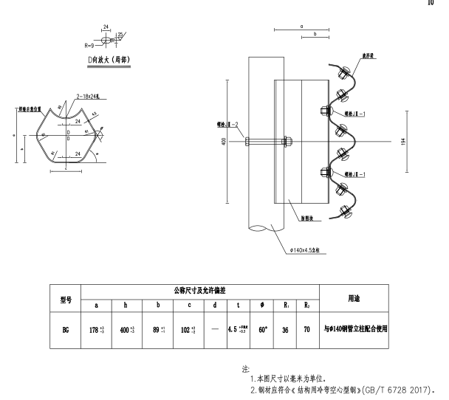
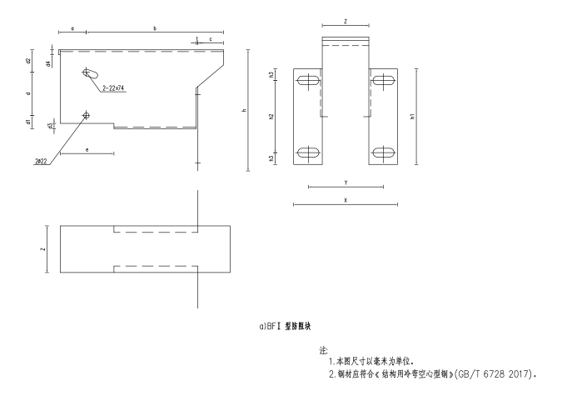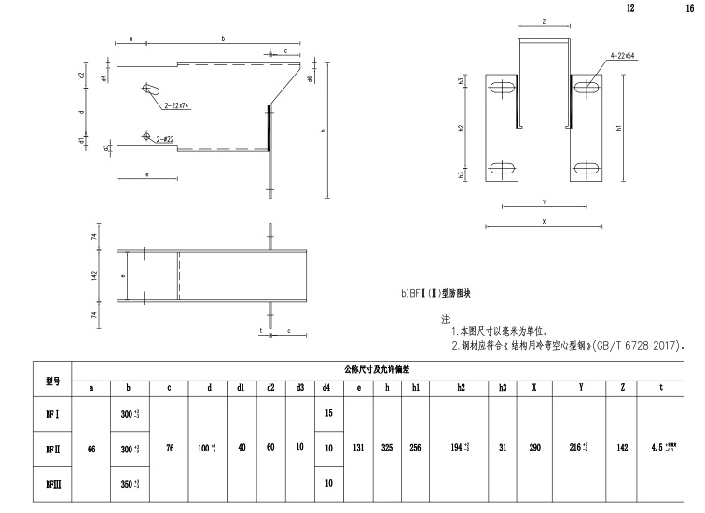
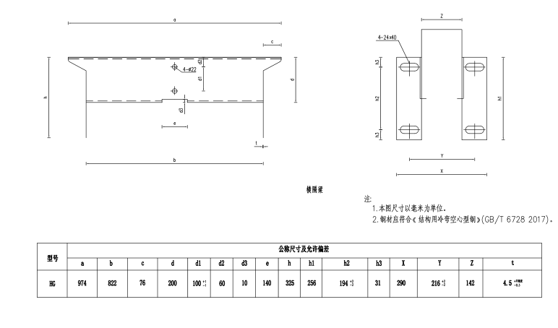
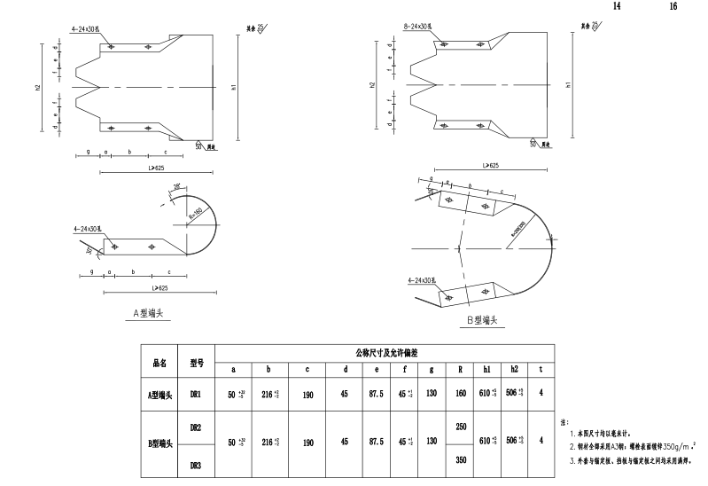
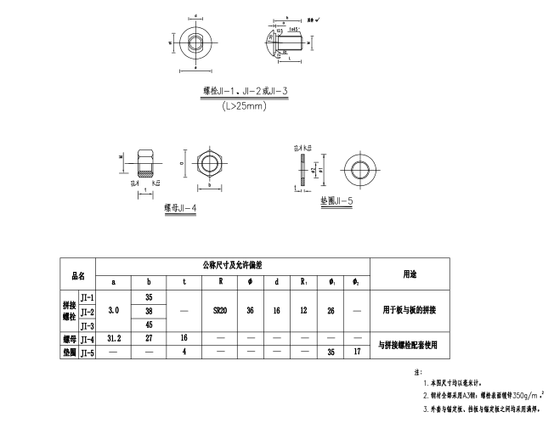
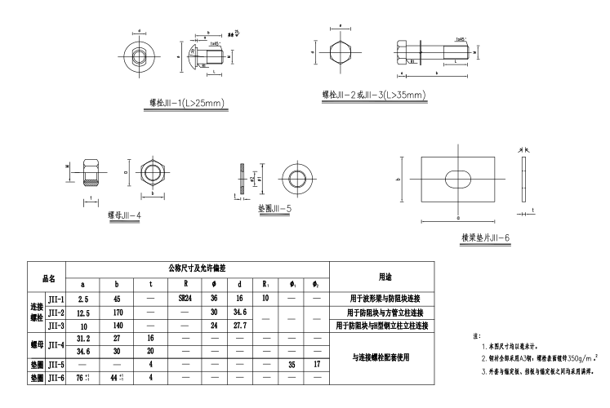
护栏1：护栏式样参考图
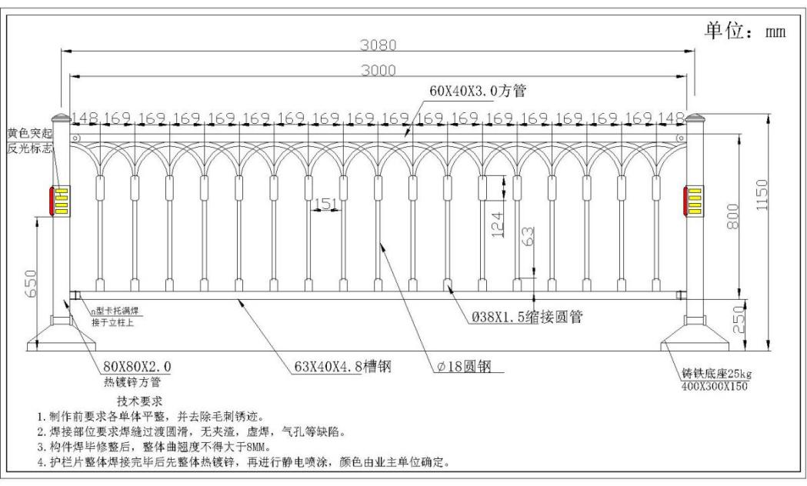
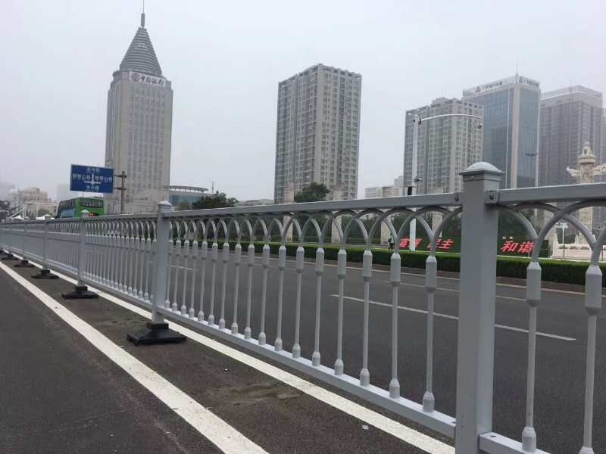
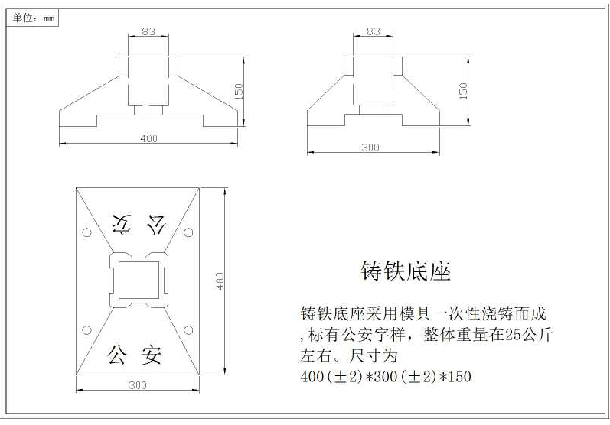
护栏2：护栏式样参考图
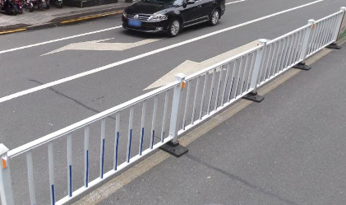
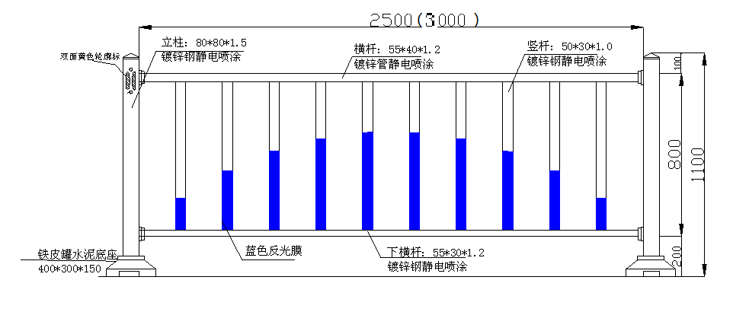

护栏3：参考图（定制）
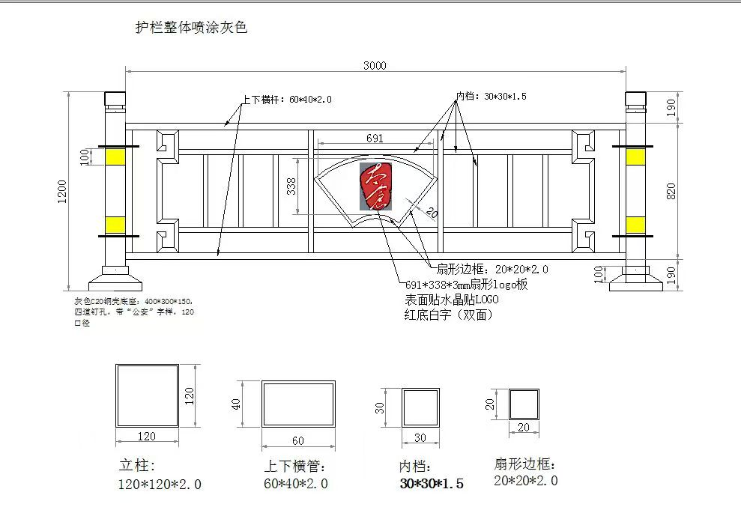

（三）交通标志技术要求：
符合《道路交通标志和标线》(标志符合GB5768.2-2022，标线符合GB 5768.3-2025)、《城市道路交通标志和标线设置规范》(GB51038-2015)等国家标准和行业规范，并满足交警部门的相关要求。
1.交通标志设计要求：
（1）版面设计
标志的版面设计应符合GB5768、GB51038的有关规定，特别是指路标志的版面应着重确定以下内容：
标志的排版，包括图案和文字的字体、高度、宽度、间隔、行距等；
标志的外边框和衬底边尺寸。
（2）结构设计
标志以及杆件的结构设计应包括下列内容：
标志板、支撑件、连接件、反光材料的选择；
标志板、支撑件、连接件的各种断面尺寸的确定及强度、稳定性验算；
基础尺寸的确定及强度、稳定性验算。
立杆、悬臂、基础、法兰盘、地脚螺栓、螺母、垫片和加强筋等部件的尺寸、强度等性能指标应根据标志尺寸大小、安装方式及悬臂长度确定，应由有相关资质单位进行设计；
若采用立杆、悬臂、等结构形式，悬臂、立杆的尺寸、强度等性能指标，应由有相关资质单位进行设计。
2.材料要求
（1）反光材料
反光材料应采用符合《道路交通反光膜》(GB／T 18833-2012)要求的Ⅲ类及以上等级反光膜，且使用寿命为十年以上；
（2）标志板
交通标志板采用铝合金板、挤压成型的铝合金型材、薄钢板等制造，所用材料应符合现行《道路交通标志板及支撑件》（GB／T23827）规定、厚度应拫据计算确定。
（3）支撑结构
交通标志立柱、横梁等可采用钢管、H 型钢、槽钢及钢筋混凝土等材料制作，钢管顶端应设置柱帽。钢构件应进行防腐处理；
交通标志应设置钢筋混凝土基础。
（4）杆件必须采用热镀锌处理，以上杆件结构图只作为参考，投标方应当根据不同规格委托有资质单位进行设计，保证杆件以及基础安全，如有质量问题或者施工带来的问题责任，由施工方承担。
3.标志的施工
根据甲方提出的安装需求，施工单位需要经过实地查看，对建设方案进行初步设计，提供有资质单位设计的建设方案，方案待甲方确认后方可施工。
施工过程中涉及到的开挖、设施占用、补偿、修复等工作手续、费用等由中标单位负责。施工垃圾应当按照规定进行收集，按照规定处理，禁止施工材料随意堆放、丢弃。
（1）前期准备
施工单位应熟悉施工图，并参加由建设单位组织的设计技术交流，新建、更新的设施应当将设计方案交建设方审核，不得擅自建设；
根据交通标志施工图(或任务书)安排好工程进度，并拟定施工大纲；
了解施工现场的地上、地下管线的情况；
应进度要求配备好施工队伍、施工机具和工程材料。
（2）现场定位
交通标志的定位应按施工图的要求并应符合(GB5768、GB51038)等标准中对各种标志设置条件及地点的规定，特别情况下应会同公安交通管理部门现场定位。
（3）施工安全
施工单位应当确保施工安全，按规定做好安全防护设施，派专人负责施工期间的安全。
（4）施工方应当注意施工安全，负责购买相关保险，承担新增、维修及更换施工期间所有的一切安全责任（含对第三方造成的伤害）。
4.基础埋设
（1）标志立柱的基础应按施工图规定的尺寸于指定地点进行开挖。小型基础、孔壁稳定可不立模板。在浇注混凝土前基础要进行修正，基底要压实；
（2）在预埋基础时，应用水平尺或其他专用仪器校准至水平。混凝土应震捣密实，同柱连接的螺栓或螺帽应拧上。设在人行道上基础的顶面标高应与人行道标高一致，基础周围的填土应夯实，表面应平整；
（3）基础法兰的边线应与侧石线(或车行道边线)平行，标志安装后的侧向净距应符合规定。双柱式立柱基础法兰的中心间距一般为其所承载的标志板面宽度的1／2；
5.安装
（1）基础需经养护达到设计强度后，方可安装标志立柱；
（2）立柱通过法兰盘与基础连接。在拧紧螺栓前应调整好方向和垂直度；
（3）立柱安装好后，即可通过抱箍或不锈钢万能夹把标志固定在立柱上；
（4）双柱式路侧标志的两根立柱均应垂直并互相平行，其顶端在同一高度上，连接件应对称布设；
（5）标志板安装后应进行板面平整度调整和安装角度的调整。
（6）标志施工完毕后，必须按设计要求验收，移交竣工资料。
（四）护栏技术要求
防撞护栏：
（1）符合《公路交通安全设施设计规范》要求防护等级，
（2）钢护栏立柱放样
立柱应根据施工图纸进行放样，并以路口、电线杆、山间小道等为控制点，进行测距定位，可利用调整段调节间距，并利用分配方法处理间距零头数。
为准确放样和保证护栏的线形，隔段进行桩号复核和闭合。
立柱放样后，应调查每根立柱位置的地表状态，如遇地下通讯管线、泄水等，或涵洞顶部埋置深度不足时，应调整某些立柱的位置，改变立柱固定方式。
（3）钢护栏立柱安装
根据设计图纸进行立柱钻孔，并检查使之与道路线形相协调。
如路肩基本情况允许，采用打入法设置立桩，施工时应精确定位，立柱打入土中应至设计深度，当打入过深时，不得只将立柱部拔出加以矫正，而须将其全部拔出，待基础压实后重新打入。
立柱打入困难时，可采用钻孔法或开挖法安装立柱。采用钻孔法安装，立柱定位后应与路基相同的材料回填，并分层夯填密实；采用开挖法埋设立柱，回填土应采用良好的材料并分层夯实（每层厚不超过15cm），回填土的压实度不应小于相邻原状土。
设置于构造物中的护栏立柱，施工一般在结构物施工时已做好砼基础。采用预留孔基础时，应先清除孔内杂物，吸干孔内积水，将化好的沥青在孔底涂一遍，然后放入立柱，控制好标高。即可在立柱周围注砂。在灌砂时一定要保持立柱的正确位置和垂直度。把砂振实后，即可用沥青封口，防止雨水漏入孔内。
立柱安装就位后，其水平方向和竖直方向形成平顺的线形。
渐变段的端部护栏施工时，应按设计规定的坐标严格控制其立柱位置，注意抛物线形。
（4）波形梁安装
波形梁安装时，通过拼接螺栓相互拼接，并由连接螺栓固定于立柱或横梁上。波形梁拼接方向是安装的关键，施工时保证搭接方向应与行车方向一致。拼接如下图：

波形梁拼接方向示意图
波形梁在安装过程中应不断进行调整，因此连接螺栓及拼接螺栓不宜过早拧紧，以便在安装过程中利用波形梁的长圆孔及时进行调整，使其形成平顺的线形，避免局部凹凸。
安装时波形梁顶面应与道路竖曲线相协调。并检查护栏的线形，当确定线形比较直顺和流畅时，方可最后拧紧螺栓。
（5）防阻块安装
防阻块能防止立柱阻拌车轮，避免护栏局部受力和碰撞时车辆减速，因此，应保证使其准确就位，在安装调整之前，即可安装防阻块，防阻块通过连接螺栓固定于立柱之间，最后把波形梁装上并进行统一调整。
（6）波形梁钢护栏起、终端头安装
路侧护栏开口处应安装端头梁并进行锚固。端头锚固主要包括钢丝绳锚固件及混凝土基础。在端部基础混凝土设计强度达到50%以后，方可拧紧螺栓或固定缆索。
（7）注意事项
施工准备应充分，施工路段桩号位置找准确。放样应精确，误差在规定范围内。
立柱施工应严格认真，其垂直度、间距、螺栓孔位置及其它尺寸均应符合要求，不符合要求需立即返工，同时，应严格按规范JTJ074-94规定进行返工。
波形梁板、立柱等构件的包装和标志应符合GB6725的规定。购货时护栏不得散装，且应保证在吊装、运输、堆放过程中不致使产品变形、损坏（伤）。运输过程中应固定可靠，防止因颠簸碰撞损坏涂层或使构件变形。
购货时注意波形梁高强拼接螺栓连接处的包装和标志应符合GB/T1231的有关规定。
护栏施工时操作应谨慎，不得破坏路面下埋设的电缆、管道等设施。
护栏1：
隔离栏杆（高1.15米）及施工。以每米报价。路端防撞柱及施工，栏杆的始末端各一个，价格折算到栏杆单价里。反光轮廓标及安装，每个立柱安装一个，价格折算到栏杆单价里。铸铁底座采用磨具一次性浇筑而成，标有公安字样，整体重量在25kg左右，价格折算到栏杆单价里。
（1）采用400*300*150的铸铁底座；
（2）采用80*80*2.0mm热镀锌钢管为立柱；
（3）采用60*40*3.0mm、63*40*3.0mm热镀锌钢管为上横杆及下横杆；
（4）采用直径18mm圆钢为主体竖杆；
（5）所有钢型材表面做静电喷涂处理；
（6）立柱面两侧安装反光轮廓标；
（7）钢板、镀锌钢板等主要技术性能必须符合GB13013-1991、GB1499-98的相关规定。
（8）防撞板上设置直径800mm交通指示标志，φ140×2500mm热镀锌钢管立柱。
（9）隔离护栏材质：管材均为钢管（钢板），护栏整体颜色为RAL 7042交通灰A，具体施工颜色需向采购单位申请同意后再投入生产。
（10）隔离护栏生产及安装工艺：
a柱帽采用钢制一体柱帽，美观牢固；立柱侧面安装直角黄色反光标
b钢材部件焊接表面波纹均匀，焊接处无夹渣、气孔、脱焊、虚焊、焊穿等现象，钢管表面进行除油、除锈、酸化、清水冲洗、烘干、磷化、喷涂等处理工序；
c每格护栏焊接成形。不得出现型材弯曲、扭曲、宽窄不一致等现象，保持护栏整体一致性，均匀性；
d每格护栏焊接后经酸洗、防锈处理，再进行整体热镀锌、打磨及静电喷涂处理。热镀锌厚度不低于60μm，静电喷涂处理，喷涂厚度不低于60μm。护栏构件喷塑层均匀，无疤斑、滴流等表面缺陷；没有剥落、气泡、裂纹、擦伤等缺陷；喷塑层均匀无明显连接痕迹，无熔渣、色泽不一等缺陷；表面光滑、平整，无凹陷、杂质和其他表面缺陷；型材端部清洁、无毛刺。
e精度要求：护栏构件高度的允许偏差为±10mm；护栏竖杆间距的允许偏差为±5mm；
f隔离护栏立柱自带钢板与基础柱墩进行活接安装，方便以后栏杆受损，拆卸安装。
g所有螺丝螺帽等连接件及其他配件均做镀锌处理，并涂刷防锈漆。
h护栏底座采用铸铁，规格400*300*150(单位：mm)，喷涂油漆，颜色为黑色。
（11）护栏表面应具有耐玷污功能。
（五）材料要求
1.路面标线所用的材料应符合《路面标线涂料》（JT/T280—2022）的规定。无论采用哪一种标线材料，应能满足在沥青混凝土、水泥混凝土路面上耐久使用的要求，且均应有合适的施工机械与之配套。
2.各类涂料的技术要求符合《路面标线涂料》（JT/T280—2022）。
3.热熔型涂料用下涂剂（底油）品质应符合下表要求：
下涂剂（底油）品质要求
颜色 | 固体含量（%） | 涂面量（g/m2） | 干燥时间（min）
无色透明或琥珀液体 | 30±5 | 150-200 | ≤5
4.玻璃珠的品质要求应符合《路面标线用玻璃珠》（GB/T24722—2020）。
5.路面标线涂料的色度性能，其色品坐标和反射比（或亮度因数）应符合《路面标线涂料》（JT/T280—2022）中规定的范围。
6.材料的检验、包装、运输和储存
（1）材料由生产厂的检验部门按《路面标线涂料》（JT/T280—2022）的规定（玻璃应按《路面标线用玻璃珠》（GB/T24722—2020）进行检验，并保证所有出厂产品都应符合规定的技术指标。产品应有合格证，另附有使用说明及注意事项。
（2）中标后,中标单位应向采购单位提供拟使用来自供应厂商合格的每种材料的样品和使用说明。产品按《涂料产品的取样》(GB3186—1982)的规定进行取样，样品应分两份，一份密封储存备查，另一份作为检验试验之用。样品经试验同意后，作为以后来料比较的依据。
（3）材料同意使用后，在交货前应对每批预定材料取样，并进行试验。在生产中，必要时采购单位可以在生产过程中取样并进行检验，以保证其符合规定的产品标准。所有试样应明确标出生产厂商的批量编号和生产日期。每次产品装运时应附上与最初提供的样品一致的证明书。
（4）产品的包装涂料可用内衬密封塑料袋外加编织袋的双层包装袋包装，袋口应严密封闭。
（5）产品在存放时应保持通风、干燥，防止日光直接照射，并应隔绝火源，夏季温度过高时应设法降温。
（6）产品在运输时应防止雨淋、日晒，采用集装箱运输，并符合运输部门的有关规定。
（7）产品应标明贮存期，超过贮存期应接《路面标线涂料》（JT/T280—2022）规定的项目进行检验，不合格的不得使用。
玻璃珠的包装、标志、运输及贮存应符合《路面标线用玻璃珠》（GB/T24722—2020）。
7.涂料试验
（1）采购单位可提前指示中标单位按《路面标线涂料》（JT/T280—2022）规定的试验方法，并按照《路面标线涂料》（JT/T280—2022）的质量要求进行试验，以确定材料是否合格。并在采购单位指定的地段进行实地试验，以便汲取经验。
（2）热熔涂料敷于路面上使用24个月（缺陷责任期、保修期）后应无明显退色和剥落。
（3）为了使施工中质量有所控制，应用湿膜厚度梳子校核道路路面的湿膜厚度，或用采购单位同意的其他方法进行校核。
a.在湿膜涂层或放在金属试件上后，立即将梳子仔细垂直放入湿膜内。
b.将梳子量规在湿膜内稳固地保持5-10s，然后垂直地将其取出。
c.定出湿膜厚度梳子量规尖头覆盖着的材料。为了准确测量湿膜厚度，湿漆必须触及量规中刻有规定厚度的尖头，而不触及刻有下一较高厚度的尖头。
（六）路面标线施工要求
根据甲方提出的施工需求，施工单位需要经过实地查看，对建设方案进行初步设计，提供有资质单位设计的建设方案，方案待甲方确认后方可施工。
施工过程中涉及到的开挖、设施占用、补偿、修复等工作手续、费用等由中标单位负责。
1.设置标线的路面表面应清洁干燥，无松散颗粒、灰尘、沥青、油污或其他有害物质。
2.在水泥路面或旧的沥青路面施加标线需要预涂底油时，应先喷涂热熔底油下涂剂，按试验决定的间隔时间喷涂热熔涂料，以提高其粘结力。
3.为了确保标线涂料和路面材料完全相适应，底油的类型和用量应经采购单位批准。
4.标线的颜色为白色、黄色、蓝色等，应符合《路面标线涂料》（JT／T280－2022）的要求，并按采购单位同意的方法施工。喷涂机具应使用自行式机械。
5.标线宽度、虚线长及间隔、点线长及间隔、双标线的间隔，应按《道路交通标志和标线》（GB 5768.3一2009）规定办理。
6.特殊标线的图案、标记，如箭头及字母等的尺寸应按图纸要求和《道路交通标志和标线》（GB 5768.3一2009）规定办理。
7.所有标线应具有顺直、平顺、光洁、均匀及精美外观；湿膜厚度符合图纸要求，否则，应由中标单位予以更正并经采购单位同意，费用由中标单位自负。
8.有缺陷的、施工不当、尺寸不正确或位置错误的标线均应清除，路面应修补，材料应更换，并经采购单位同意，其费用由中标单位自理。
9.涂料在容器内加热时，温度应控制在涂料生产商的使用说明规定值内，不得超过最高限制温度。烃树脂类材料，保持在熔融状态的时间不大于6h；树胶树脂类材料，保持在熔融状态的时间不大于4h。
10.涂料喷涂于路面时的温度，应符合涂料生产商提供的使用说明的要求，否则会影响喷涂使用寿命。
11.喷涂施工应在白天进行，雨天、尘埃大、风大、温度低于10℃时应暂时停止施工。
12.玻璃珠的撒布应经试验并获采购单位的批准方可实施。撒布玻璃珠应在涂料喷涂后立即进行，以0.3kg/m2的用量加压撒布在所有标线上。
13.喷涂标线时，应有交通安全措施，设置适当警告标志，阻止车辆及行人在作业区内通行，防止将涂料带出或形成车辙，直至标线充分干燥。
14.振荡标线是在路面上一次成型长方形排骨式突起的高亮度道路标线，是一种即使在雨天也能取得超群的高视认性，在汽车压线的瞬间引起轻快的振动以提醒司机注意安全、防止越线的新型产品。具体施工工艺为：
（1）路面处理：先除去路面泥土、土埃等杂物，如果含有水分应用喷枪进行干燥；
（2）底漆撒布：使用专门设备按热熔型标线涂料的规定用量均匀撒布；
（3）振荡标线的涂敷：往热熔中投入专门材料在充分搅拌的条件下使之完全溶解；在确认底漆完全干燥后，使用专用划线机在170-210℃之间进行涂敷施工；
（4）玻璃微珠的撒布：使用与划线机一体的撒布器在涂敷施工后随即撒布玻璃微珠；
（5）确认涂料充分冷却、固化后，即可开放车辆的通行。
（6）振荡标线的规格以设计图纸为准，设计图纸未明确的，振荡标线突起部分的高度为4-7mm，宽度为50mm，每两个突起部分设置间距在300-500mm，振荡标线的基础标线在1.5-2mm。
15.全天候（雨夜）反光标线、长效Ⅱ型Ⅰ级反光道路预成标线带等应严格按产品使用说明施工，以保证使用效果；绿色减速带、彩色防滑路面等特殊交通标线应委托专业队伍施工。
16.热熔型喷涂汉字施工（包括车型图案等），制作所需汉字模板，大小为80*80（cm）（图案不小于120*80cm）。
（七）交通标线清除施工
1.要求使用水除线，具有一定的施工工艺说明。
2.清除后应当使用与道路颜色一致的沥青等材料进行覆盖。
3.清除后的标线不得留有明显痕迹，不得影响驾驶员观看。
4.施工垃圾应当按照规定进行收集，按照规定处理，禁止施工材料随意堆放、丢弃。
（八）其他材料及施工要求
1.彩色路面（右转危险区标线），颜色分为红色、蓝色等，施工前清除沥青路面砂石、尘土等附着物，将底胶、固化剂按比例计量后均匀搅拌，及时刮涂到路面，然后将陶粒散布在底胶上，增加反光微珠，提高反光效果；整体厚度不得小于3mm。
2.热熔型彩色陶瓷防滑路面，颜色分为红色、黄色、绿色、蓝色等，是将陶瓷颗粒和特殊热塑性树脂混合的粉末涂料放入热熔釜中以 190~210℃加热熔化后，涂装在路面自然冷却硬化的新型速干型防滑材料。具有振动作用，在路面上形成至少厚度4mm的突起面层，使车辆通过瞬间产生轻快振动，提醒司机减速行驶。具有防滑性，通过加入颗粒等特殊工艺，使硬质骨材表面形成突起，提高减速时的防滑效果。具有彩色化，丰富的色彩，使道路更美观，标识更醒目，行程更安全。
（九）质量检验
1.检查项目
路面标线检查项目
项次 | 检查项目 |  | 规定值或允许偏差 | 检查方法和频率 | 权值
1 | 标线  线段  长度  （mm） | 6000 | ±50 | 钢卷尺：抽检10% | 1
1 | 标线  线段  长度  （mm） | 4000 | ±40 | 钢卷尺：抽检10% | 1
1 | 标线  线段  长度  （mm） | 3000 | ±30 | 钢卷尺：抽检10% | 1
1 | 标线  线段  长度  （mm） | 1000-2000 | ±20 | 钢卷尺：抽检10% | 1
2 | 标线  宽度  （mm） | 400-450 | +15,0 | 钢卷尺：抽检10% | 1
2 | 标线  宽度  （mm） | 150-200 | +8,0 | 钢卷尺：抽检10% | 1
2 | 标线  宽度  （mm） | 100 | +5,0 | 钢卷尺：抽检10% | 1
3 | 标线  厚度  （mm） | 常温型（0.12-0.2） | -0.03,+0.10 | 无论采用何钟形式级配沥青砼，标线厚度从路面顶面起计  涂膜厚度计：干膜用水平尺、塞尺或用卡尺，抽栓10% | 2
3 | 标线  厚度  （mm） | 加热型（0.20-0.4） | -0.05,+0.15 | 无论采用何钟形式级配沥青砼，标线厚度从路面顶面起计  涂膜厚度计：干膜用水平尺、塞尺或用卡尺，抽栓10% | 2
3 | 标线  厚度  （mm） | 热熔型（1.4-4.5） | 不小于1.8 | 无论采用何钟形式级配沥青砼，标线厚度从路面顶面起计  涂膜厚度计：干膜用水平尺、塞尺或用卡尺，抽栓10% | 2
4 | 标线横线偏位（mm） |  | ±30 | 钢卷尺：抽检10% | 1
5 | 标线  纵向  间距  （mm） | 9000 | ±45 | 钢卷尺：抽检10% | 1
5 | 标线  纵向  间距  （mm） | 6000 | ±30 | 钢卷尺：抽检10% | 1
5 | 标线  纵向  间距  （mm） | 4000 | ±20 | 钢卷尺：抽检10% | 1
5 | 标线  纵向  间距  （mm） | 3000 | ±15 | 钢卷尺：抽检10% | 1
6 | 标线剥落面积 |  | 检查总面积的0-43% | 4倍放大镜：目测检查 | 1
7 | 反光标线逆反射系数  （ cd·1x-1·m-2） |  | 白色标线≥150  黄色标线≥100 | 反光标线逆反射系数测量仪：抽检10% | 2
（十）施工现场管理
1.现场安全：施工方应当注意施工安全，施工人员穿着醒目工作服，按要求设置好交通安全防护设施，防止施工人员或者过往车辆、行人发生意外事故，施工过程中发生的安全事故责任，由施工方承担。施工过程中必须待到标线完全凝固才可放开交通通行，不得引起标线材料喷溅到其它车辆、行人等情况。
2.施工垃圾处理：施工垃圾应当按照规定进行收集，按照规定处理，禁止施工材料随意堆放、丢弃。
3.施工进度要求：根据建设方要求，接到施工任务后，一天内响应，并将施工计划报建设方，未按照施工进度完成的应当书面报情况说明，无合理理由的根据合同内容进行相应处罚。
4资料归档：施工方必须根据采购单位、监理单位要求进行资料整理，所有标线施划时必须拍摄并保存同一角度前后对比照片，并记录签证单。
（十一）人员与设备要求
1、人员要求：响应单位拟投入本项目的人员不应少于6人，其中：
（1）项目负责人1人，技术负责人1人。负责本项目的整体管理及项目质量控制、进度控制、成本控制和安全控制工作，人员应具备较强的交通类专业知识，熟悉本项目相关的法规、规范及标准。
（2）项目组成员：不少于4人，其中安全员1名（持安全员证书），负责现场安全管理；其他作业人员不少于3人，其中至少1人具有特种作业操作证（高处作业）、1人具有特种作业操作证（电工作业）、1人具有特种作业操作证（焊工），以上人员一人有多证的可重复计算，但人员总数量应符合要求。
人员需随时待命，有相关工作经验，能熟练操作各类专业设备，有一定的文化水平，业务能力强，并经过专业培训，持证上岗。
2、设备要求：投标单位针对本项目提供的设备至少包括工程车1辆、热熔标线机1台，其他设备由投标人按需配置。
3、遇有紧急情况，如遇有台风、暴雨、冰雪等恶劣天气，投标单位应编制应急事件处置方案并跟据交警大队要求，增加应急抢修人员。确保故障及时排除。
注：本项目专门面向中小企业采购，响应单位拟投入的人员应当是具备《劳动合同》的或者承诺中标后聘请签订《劳动合同》的人员参与本项目（承诺书格式自拟）。
三、供货条款：
1、所有投标设备的制造须符合国家标准和规范要求。
2、提供安装、调试及验收方案，使用维修的全套技术、文件和图纸，该文件对安装方法、材料、工艺均须作出具体规定（均为中文）。
包含：
A、装箱单；
B、产品出厂合格证；
C、使用维护说明书；
D、部件安装图；
E、安装说明书；
F、基础施工图（含配筋图）
3、交货安装调试过程中如发现不符合本次采购文件所定产品，供方应无条件退换。
四、验收：
1、中标供应商应按照本招标文件的有关规定提供合格产品，并负责安装、调试；投标单位应在投标文件中提供一份验收大纲，在采购方确认后作为验收的依据；
2、本项目由采购方会同监理及有关部门进行验收；设备到达工地，应通知采购方，由采购方会同监理人员根据有关清单进行验收；
3、项目的验收包括:数量、外观、质量、性能、随机备件备品、装箱单、随机资料及包装；所有设备和附（配）件应符合其规定的性能，无瑕疵和缺陷，质量为合格产品，同时有明确的生产制造厂商。安装到位，可以正常使用。中标供应商对质量问题负责包退、包换和包修，因此发生的费用由中标供应商自行负责。验收分为产品验收和安装调试合格验收两次，采购单位将组织专业人员对供方提供的产品进行检验或抽检，发现一例不合格产品，则该批次产品全部退货，对由此造成采购单位的工期耽误等损失，均由供方承担。
4、安装调试完成后，供方需提供质保书、保修证明等书面资料，并按国家制造和安装的标准要求检测验收。
5、验收标准：按本招标文件、供应商的投标文件、承诺及国家相关标准为准。如双方对验收结果有分歧，则以权威部门的检验结果为准，检验费用由有过失的一方支付。
五、质保与售后服务
以上设备免费保修期：塑料、橡胶材质产品不低于一年，标线产品不低于一年，杆件、基础免费保修不低于十年，其它不低于三年，对于建设方提出的交通设施维护需求，中标方应当2个小时内响应（2小时内到达现场），1个工作日内完成修复，需要配件重新制作的3个工作日内完成修复，确属困难的报建设方，经同意后可以延长修复时间。新建设施的根据甲方要求期限完成。在完成甲方要求的工程量以外，还需要对全市交通标志等设施进行巡检排查，发现问题整理后提出优化方案，报设施管理人员确认后进行设置。每月向甲方提供工程进度资料，待甲方进行确认，建立每次新建、维修及更换施工的台账提供给甲方。
六、运输包装要求
1、提供的全部设备和产品禁止裸装，必须有防水、防震、防碰撞、防刮、防刺的坚固外包装，必须按材料的编号进行装箱，并且所有的包装箱及零部件上必须标有与装箱单一致的中文标签编号（装箱单为中文）。
2、随机带来的备件和检测安装维修工具应与设备分开包装，单独装箱。这些箱盒应适合于储存，储存年限应在包装上予以说明，包装箱标签应能快速辨认。
3、设备产品到货后的开箱检验，供应方必须按需方要求参加设备产品的到货检验。若供方不参加到货开箱检验，因此而发生的一切后果由供方承担。
4、交通标志全部材料的运输及现场卸车费用由供应方承担。
5、因运输、粗糙装卸等原因造成油漆脱落，供方应负责派人修补。
七、采购方配合工作
采购方负责及时提供安装调试所需的电源、通道、场地；负责办妥安装前有关手续并配合供方办理有关验收手续；负责提供供方所需的图纸和相关资料；负责供方与其他施工队伍的协调。
八、综合说明其他要求：
1、按合同规定期限到货和安装、调试；
2、投标人所投报品牌的产品应能够至少达到本项目要求的技术参数要求，投标人需明确所投产品的品牌、型号、规格和外形、尺寸、重量及一些必须说明的技术参数，以及使用的材料的清单，同时明确生产厂家、型号规格等，并提供详细的技术参数及性能说明书。
3、投标人必须承诺招标文件中提出的全部技术规格与要求，如果以其中某些条款不响应时，应在文件中逐条列出，未列出的视同响应。
九、付款方式：
1.中标通知书发出后，中标单位应于合同签订前向采购单位指定账户交纳中标合同金额5%的履约保证金。
2.支付方式
¨合同签订后三个月内支付合同金额50%首付款，随后根据工程进度可适时支付至不超过合同总额的80%，余下款项待到工程竣工，验收合格经审计等规定程序后两个月内一次性付清，具体时间以财政资金下达情况为准。
¨合同签订后一个月内支付合同金额10%预付款，合同签订后三个月内支付至合同金额的50%，随后根据工程进度可适时支付至不超过合同总额的80%，余下款项待到工程竣工，验收合格经审计等规定程序后两个月内一次性付清，具体时间以财政资金下达情况为准。

以上二种付款方式由双方签署合同前确认，乙方可自行勾选放弃预付款权益。甲方将根据实际情况，使用数字人民币、转账等形式支付，并优先使用数字人民币支付。

3.结算方法：中标后实施的相关项目工程需签订有关合同，但所依据的单价等内容均以本次投标承诺的内容为依据，本次标书中没有指明的，由供需双方协商签订。

第四章 投标文件格式
说明：
对本章所有的投标书格式 ，投标人可根据自身情况进行补充和修改，但补充和修改不得造成与本格式内容有实质性的违背。

封面：

投 标 文 件

招标单位：
项目名称：
项目编号：

投 标 人(盖章)：
法定代表人或其委托代理人： （签字或盖章）

日期： 年 月 日

报价部分

格式1：开标一览表（系统内直接填写）
开标一览表

项目编号： 项目名称：
投标优惠率 | %

注：本项目结算单价=最高单价限价*（1-优惠率），按实结算。

投标单位（公章）：
法定代表人或授权委托人：（签字或签章）
日期：年 月 日

格式2：投标报价明细表
（1）投标报价明细表
项目编号： 项目名称：
序号 | 标的物名称 | 规格 | 单位 | 数量 | 最高限价（元） | 优惠率（%） | 优惠后单价（元） | 备注
1 | 交通标志板面（金属板及反光膜安装） | 2500×4000(mm) | 套 | 1 | 6500
2 | 交通标志悬臂 | 热镀锌钢管、喷塑φ140×8000×3根（mm） | 套 | 1 | 8500
3 | 交通标志悬臂 | 热镀锌钢管、喷塑φ140×5000×2根（mm） | 套 | 1 | 5610
4 | 交通标志立柱 | 热镀锌钢管、喷塑φ325×8500mm | 套 | 1 | 15000
5 | ... | ...
... | ... | ...
注：优惠率应与开标一览表一致。
中标单价=最高限价*（1-优惠率）
该表上传至电子投标文件“报价符合性审查”内

投标人（公章）：
法定代表人或代理人：（签字或盖章）
日期： 年 月 日

（2）投标货物生产厂家、品牌规格、型号、材质、交货期等说明表
项目名称： 项目编号：
序号 | 标的物名称 | 生产厂家、品牌、型号、规格、材质 | 单位 | 数量 | 其他说明
1 |  |  |  | 按实结算
2 |  |  |  | 按实结算
3 |  |  |  | 按实结算
4 |  |  |  | 按实结算
5 |  |  |  | 按实结算
… |  |  |  | 按实结算
… |  |  |  | 按实结算
注：1、本表格式仅供参考，投标人可根据自身情况自行增减；
2、如采购文件有要求，投标人拟投入产品须满足招标文件要求；
3、如采购文件有要求，投标人应按采购文件要求提供拟投入产品的相关证明材料。
4、该表上传至电子投标文件“报价符合性审查”内

投标单位（单位盖章）：
法定代表人或委托代理人（签字或盖章）：
日期： 年 月 日

（3）投标报价合理性说明（如有）
1、政府采购评审中出现下列情形之一的，评审委员会应当启动异常低价投标（响应）审查程序：
（1）投标（响应）报价低于全部通过符合性审查供应商投标（响应）报价平均值50%的，即投标（响应）报价<全部通过符合性审查供应商投标（响应）报价平均值×50%；
（2）投标（响应）报价低于通过符合性审查的次低报价供应商投标（响应）报价50%的，即投标（响应）报价<通过符合性审查的次低报价供应商投标（响应）报价×50%；
（3）投标（响应）报价低于采购项目最高限价45%的，即投标（响应）报价<采购项目最高限价×45%；
（4）评审委员会基于专业判断，认为供应商报价过低，有可能影响产品质量或者不能诚信履约的其他情形。
2、评审委员会启动异常低价投标（响应）审查后，属于前述第1项至第4项情形的，应当要求相关供应商在评审现场合理的时间内对投标（响应）价格作出解释，提供项目具体成本测算等与报价合理性相关的书面说明及必要的证明材料，包括但不限于原材料成本、人工成本、制造费用等，给予相关供应商的时间为45分钟。其中，属于第3项情形，供应商已随投标（响应）文件一并提交相关书面说明及必要的证明材料的，在评审现场可不再重复提交。
3、评审委员会依据专业经验，参考同类项目中标（成交）价格、类似产品市场价格水平、行业人工费用标准、国家有关部门指导行业协会发布的行业平均成本等情况，对报价合理性进行判断。投标（响应）供应商不能提供书面说明、证明材料，或者提供的书面说明、证明材料不能证明其报价合理性的，评审委员会应当将其作为无效投标（响应）处理。

投标单位：（盖章）
法定代表人或代理人：（签字或盖章）
年 月 日
资格、技术、商务部分

- 关于资格文件的声明函

关于资格文件的声明函

苏州泰至鑫项目管理有限公司：

本公司（联合体）愿就由贵公司组织实施的项目名称为 编号为 号的招标活动进行投标。本公司所提交的投标文件中所有关于投标资格的文件、证明和陈述均是真实的、准确的。若与真实情况不符，本公司愿意承担由此而产生的一切后果。

投标单位：（盖章）
法定代表人或代理人：（签字或盖章）
年 月 日
- 投标单位营业执照或独立法人证书副本或三证合一营业执照扫描件；
- 投标人参加本次政府采购活动前的财务状况报告或者银行出具的资信证明；
- 投标人根据项目需求提供履行合同所必需的设备和专业技术能力的证明材料；
- 投标人参加本次政府采购活动前半年（至少一个月）依法缴纳税收和社会保障资金的证明材料；
- 参加政府采购活动前三年内，在经营活动中没有重大违法记录声明

参加政府采购活动前三年内，在经营活动中没有重大违法记录声明

致：
我单位 在参加政府采购活动前三年内，没有重大违法记录，特此声明。
若招标代理机构在本项目采购过程中发现我单位近三年内在政府采购活动中有重大违法记录，我单位将无条件退出本项目的招标，并承担因此引起的一起后果。
投标单位：（盖章）
法定代表人或代理人：（签字或盖章）
年 月 日

- 投标人证明其符合招标文件规定的投标人特定资格条件的证书、证明和文件材料；（如有）

注：必须按投标人资格要求提供相关资料并加盖公章。
- 投标人基本情况表

投标人基本情况表
投标人名称（公章）：
法定代表人 |  | 成立日期
企业地址 |  | 注册资本 | 万元
经营范围
职工人数 |  | 其中：有中高级以上职称的人数
资产总计 | 万元 | 净资产 | 万元
股东权益 | 万元 | 销售收入 | 2025年 万元
实现利润 | 2025年 万元
营业面积（含厂房面积） | 平方米 | 其中： | 自有面积 平方米  承租面积 平方米
单位简历及内设机构情况
单位优势及特长
近三年来完成或正在履行的重大合同情况
最近2年内在经营过程中受到何种奖励或处分 | （包括财政、工商、税务、物价、技监部门稽查情况和结果）
最近3年内有无因售假、售劣或是其他原因被消费者投诉或起诉的情况及说明 | （包括解决方式和结果）
最近3年内主要负责人有无因经济犯罪被司法机关追究的情况及说明
获得技术认证的工程师及简介
其他需要说明的情况
- 法人授权委托书

法人授权委托书
本授权委托书声明：我 （姓名）系 （投标人名称）的法定代表人，现授权委托 （姓名）为我公司代理人，以本公司的名义参加苏州泰至鑫项目管理有限公司组织实施的项目名称为 编号为 号公开招标的招投标活动。代理人在开标、评标过程中所签署的一切文件和处理与这有关的一切事务，我均予以承认。
代理人在授权委托书有效期内签署的所有文件不因授权委托的撤销而失效，除非有撤销授权委托的书面通知，本授权委托书自投标开始至合同履行完毕止。
代理人无转委托权。特此委托。
投标人：（公章）
法定代表人：（签字或签章）
代理人：（签字或签章）

日期： 年 月 日
附：法定代表人身份扫描件件。

法定代表人身份证扫描件
（正反面）

附：代理人身份扫描件件

代理人身份证扫描件
（正反面）

- 中小企业声明函（货物）

中小企业声明函（货物）
本公司郑重声明，根据《政府采购促进中小企业发展管理办法》（财库﹝2020﹞46 号）的规定，本公司参加（单位名称）的（项目名称）采购活动，提供的货物全部由符合政策要求的中小企业制造。相关企业的具体情况如下：
1. （标的名称） ，属于（采购文件中明确的所属行业）行业；制造商为（企业名称），从业人员 人，营业收入为 万元，资产总额为 万元，属于（中型企业、小型企业、微型企业）；
2. （标的名称） ，属于（采购文件中明确的所属行业）行业；制造商为（企业名称），从业人员 人，营业收入为 万元，资产总额为 万元，属于（中型企业、小型企业、微型企业）；
……
以上企业，不属于大企业的分支机构，不存在控股股东为大企业的情形，也不存在与大企业的负责人为同一人的情形。
本企业对上述声明内容的真实性负责。如有虚假，将依法承担相应责任。
企业名称（盖章）：
日 期：
备注：
1、本项目属于专门面向中小微企业采购的项目，小微企业不享受价格扣除优惠。投标单位必须提供符合要求的《中小企业声明函》。供应商应针对本项目所有货物挨个明确“制造商的资产、人员”等情况，所有货物均是中小微企业生产，才能通过资格性审查。未在投标文件中提供《中小企业声明函》或提供的《中小企业声明函》不符合要求的，将不能通过资格审查。
2、中小企业划分标准详见“工信部联企业〔2011〕300号通知”。
3、行业选择范围：（一）农、林、牧、渔业。（二）工业。（三）建筑业。（四）批发业。（五）零售业。（六）交通运输业。（七）仓储业。（八）邮政业。（九）住宿业。（十）餐饮业。（十一）信息传输业。（十二）软件和信息技术服务业。（十三）房地产开发经营。（十四）物业管理。（十五）租赁和商务服务业。（十六）其他未列明行业。
4、监狱企业参加政府采购活动时，应当提供由省级以上监狱管理局、戒毒管理局（含新疆生产建设兵团）出具的属于监狱企业的证明文件。
5、若供应商中标（成交），供应商提供的“中小企业声明函” 将在中标（成交）公告中公示。
6、从业人员、营业收入、资产总额填报上一年度数据，无上一年度数据的新成立企业可不填报。
7、供应商提供声明函内容不实的，属于提供虚假材料谋取中标、成交，依照《中华人民共和国政府采购法》 等国家有关规定追究相应责任。

- 残疾人福利性单位声明函（如有）

残疾人福利性单位声明函

本单位郑重声明，根据《财政部 民政部 中国残疾人联合会关于促进残疾人就业政府采购政策的通知》（财库〔2017〕 141号）的规定，本单位为符合条件的残疾人福利性单位，且本单位参加______单位的______项目采购活动提供本单位制造的货物（由本单位承担工程/提供服务），或者提供其他残疾人福利性单位制造的货物（不包括使用非残疾人福利性单位注册商标的货物）。
本单位对上述声明的真实性负责。如有虚假，将依法承担相应责任。

投标单位：（盖章）
法定代表人或其委托代理人：（盖章或签字）
年 月 日

注：残疾人福利性单位需提供本声明函且提供相关证明资料才能在政府采购活动中，残疾人福利性单位视同小型、微型企业，享受预留份额、评审中价格扣除等促进中小企业发展的政府采购政策。向残疾人福利性单位采购的金额，计入面向中小企业采购的统计数据。残疾人福利性单位属于小型、微型企业的，不重复享受政策。
- 偏离表

（1）技术条款偏离表

投标人： 招标编号∶
序号 | 项目 | 招标要求 | 投标响应 | 偏离说明
1
2
3
4
5
6
……
投标单位：（盖章）
法定代表人或代理人：（签字或盖章）
年 月 日

（2）商务条款偏离表
投标人： 招标编号∶
序号 | 项目 | 招标文件要求 | 投标响应 | 偏离说明 | 备注
（1） | 合同履行期限
（2） | 安装地点
（3） | 付款方式
（4） | 报价要求
（5） | 人员投入
... | 其他要求
投标单位：（盖章）
法定代表人或代理人：（签字或盖章）
年 月 日
注：1.投标人应在本表中对照招标文件技术要求与实际投标技术要求逐项对应列出，并在“偏离说明”项下填写以下内容：优于的，填写“正偏离”；符合的，填写“无偏离”；低于的，填写“负偏离”。
2.若事项较多，投标人可根据响应内容的实际情况另纸说明。

格式13：相关证书一览表

证书一览表
投标人名称：_________________________
序号 | 证书名称 | 证书级别 | 包含项目 | 备注
1
2
3
4
5
注：需按采购文件要求提供相关证明资料，且该表格可根据采购需求要求填写的内容进行修改。

投标单位：（盖章）
法定代表人或代理人：（签字或盖章）
年 月 日

格式14：相关业绩一览表

相关业绩一览表
投标人名称：_________________________
序号 | 项目名称 | 签订日期 | 业主单位 | 备注
1
2
3
4
5
注：需要按招标文件要求提供相关证明资料，且该表格可根据采购需求要求填写的内容进行修改。
投标单位：（盖章）
法定代表人或代理人：（签字或盖章）
年 月 日

格式15：投入本项目技术（服务）人员一览表

投入本项目技术（服务）人员一览表

序号 | 岗位 | 姓名 | 性别 | 年龄 | 学历 | 相关证书 | 备注
1
2
3
 | ····
注：1、需按招标文件要求提供项目团队成员相关证明资料
2、该表格可根据采购需求要求填写的内容进行修改。

投标单位：（盖章）
法定代表人或代理人：（签字或盖章）
日期： 年 月 日

格式16：服务方案及其他招标文件要求自行编写格式

说明：
对本章所有的投标文件格式，投标方可根据自身情况进行补充和修改，但补充和修改不得造成与本格式内容有实质性的违背。

- 评标办法及评分标准
一、评标办法：
- 评标办法采用综合评分法。即在最大限度地满足招标文件实质性要求前提下，按照招标文件中规定的各项因素进行综合评审，由综合评分得分最高的投标人为中标候选人。综合评分的主要因素为：价格、技术、信誉、业绩、服务、对招标文件的响应程度，以及相应的商务标和技术标比重或者分值等。
- 评标时，评标委员会成员分别对每个有效投标人的标书进行评价、打分，将评委的评分按算术平均方法，计算出每个有效投标人的评委评审得分（按四舍五入规定保留小数点后两位）。投标报价得分直接计算取得。评委评审得分和投标报价得分相加为投标人的总得分。
- 如出现综合总得分最高的投标人有两个或两个以上的，以实际投标报价较低者优先作为中标候选人，如果实际投标报价也相同的，则由招标单位或者招标代理机构以抽签方式确定中标候选人。
- 政府采购政策
  - 节能产品和环境标志产品
根据《关于调整优化节能产品、环境标志产品政府采购执行机制的通知》（财库〔2019〕9号）、《关于贯彻执行绿色采购、促进残疾人就业和支持监狱企业发展有关政策的通知》（苏财购〔2019〕10号）的文件规定，采购清单产品如属于国家节能或环保品目清单的强制采购产品的，投标人应当选择强制采购产品，并提供由国家确定的认证机构出具的、处于有效期之内的节能产品或环境标志产品认证证书，否则视为未实质响应。
  - 小微企业的价格分评审
根据财政部《政府采购促进中小企业发展管理办法》（财库﹝2020﹞46号）及苏州市财政局《关于进一步做好政府采购政策贯彻执行工作的通知》（苏财购〔2017〕10号）文的规定：
（1）本项目属于专门面向中小微企业采购的项目，投标人应为中小微企业，必须提供符合要求的《中小企业声明函》，小微企业不享受价格扣除优惠。提供《残疾人福利性单位声明函》或出具由省级以上监狱管理局、戒毒管理局（含新疆生产建设兵团）出具的属于监狱企业的证明文件的视同小微企业。
（2）中小企业划分标准详见“工信部联企业〔2011〕300号通知”。
（3）小微企业提供中型企业制造或使用中型企业注册商标的货物的，视同为中型企业。小微企业提供大型企业制造或使用大型企业注册商标的货物的，视同为大型企业。
（4）各投标人若为中、小、微型企业，则必须提供《中小企业声明函》。（详见附件格式中小企业声明函）。未在投标文件中提供《中小企业声明函》的，不享受促进中小微企业发展的相关政府采购政策。
（5）提供其他企业制造的货物或服务，须同时提供其他企业的小微企业证明材料（材料同上条）
（6）在货物采购项目中，供应商提供的货物既有小、微企业制造货物，也有中、大型企业制造货物的，不享受本办法规定的小、微企业价格扶持政策。
（7）以联合体形式参加政府采购活动，联合体各方均为中小企业的，联合体视同中小企业。其中，联合体各方均为小、微企业的，联合体视同小、微企业。
（8）符合中小企业划分标准的个体工商户，在政府采购活动中视同中小企业。
（9）中标、成交供应商为小微企业单位的，《中小企业声明函》应当随中标、成交结果同时公告，接受社会监督。
填报“中小企业声明函”需严格按“工信部联企业〔2011〕300号通知”中的《中小企业划型标准规定》进行。
4.3 残疾人福利性单位政策：
（1）根据《关于贯彻执行绿色采购、促进残疾人就业 和支持监狱企业发展有关政策的通知（苏财购〔2019〕10号）》文件规定：（一）残疾人福利性单位视同小型、微型企业，享受评审中价格扣除等促进中小企业发展的政府采购政策。向残疾人福利性单位采购的金额，计入面向中小企业采购的统计数据。残疾人福利性单位属于小型、微型企业的，不重复享受政策。
（2）符合《关于促进残疾人就业政府采购政策的通知》（财库〔2017〕141号）规定条件的残疾人福利性单位在参加政府采购活动时，应当提供《残疾人福利性单位声明函》（见附件），并对声明的真实性负责。供应商提供的《残疾人福利性单位声明函》与事实不符的，依照《政府采购法》第七十七条第一款的规定追究法律责任。
（3）中标、成交供应商为残疾人福利性单位的，《残疾人福利性单位声明函》应当随中标、成交结果同时公告，接受社会监督。
4.4监狱企业发展政策：
（1）根据《关于贯彻执行绿色采购、促进残疾人就业 和支持监狱企业发展有关政策的通知（苏财购〔2019〕10号）》文件规定：（一）在政府采购活动中，监狱企业视同小型、微型企业，享受评审中价格扣除等政府采购促进中小企业发展的政府采购政策。向监狱企业采购的金额，计入面向中小企业采购的统计数据。
（2）符合《关于政府采购支持监狱企业发展有关问题的通知》（财库〔2014〕68号）条件的监狱企业参加政府采购活动时，应当提供由省级以上监狱管理局、戒毒管理局（含新疆生产建设兵团）出具的属于监狱企业的证明文件。
若投标人提供的声明函或认定证明为虚假声明则视同提供虚假材料，按“政府采购法”相关规定处理并报请政府监管部门给予行政处罚。
4.5 信用查询
根据政府采购法及相关法规，以及《国务院关于建立完善守信联合激励和失信联合惩戒制度加快推进社会诚信体系建设的指导意见》（国发〔2016〕33号）、财政部《关于在政府采购活动中查询及使用信用记录有关问题的通知》（财库〔2016〕125号）文件的规定，招标招标单位将对供应商进行信用查询，凡经确认不符合政府采购相关法律法规规定的，将拒绝其参与政府采购活动。
（1）查询时间：投标文件递交截止时间后。
（2）查询渠道：通过“信用中国”网站、中国政府采购网等渠道查询相关主体信用记录。
（3）查询证据留存方式：对存在失信信息的供应商，招标代理机构应填写《苏州市级政府采购供应商失信信息确认函》，由失信供应商应签名确认。同时，采购代理机构工作人员应根据确认的失信信息，登陆到来源网站页面进行复核并打印，作为证据留存。
（4）信用记录使用规则：对供应商进行资格性审查时，应根据查询结果对供应商的不良信用记录逐项甄别确认。
二、评分标准：
（一）价格：最高为35分
第一步：投标报价低于或等于财政预算价格的，为有效投标报价。超财政预算的投标报价或招标文件规定的报价为无效投标报价。无效投标报价的投标文件不进行评审，也不得标。
第二步：在所有有效投标报价中满足招标文件要求，且投标价格最低的投标报价为评标基准价，其价格分为35分，其他投标人的价格分按照下列公式计算（计算结果四舍五入保留两位小数）。
投标报价得分＝（评标基准价/投标报价）×35％×100
（二）技术方案31分
1、项目现场作业方案：方案内容至少包括：①交通标志作业方案②护栏作业方案③路面标线施工方案④交通标线清楚作业方案⑤其他材料施工方案。根据采购文件要求方案内容完整、完全针对本项目且符合本项目实际需求的得10分，方案内容针对本项目且符合本项目实际需求的满足一项得2分，最高10分。
2、项目现场管理方案。方案内容至少包括：①现场安全管理方案②施工垃圾处理方案③施工进度控制方案④资料归档方案。方案内容针对本项目且符合本项目实际需求的满足一项得3分，最高12分。
3、质量保障方案。方案内容至少包括：①材料运输包装保障方案②质保与售后方案③项目验收方案。方案内容针对本项目且符合本项目实际需求的满足一项得3分，最高9分。
（三）技术要求响应（12分）
产品质量、性能等的相关检测报告（须在有效期内）。
1、提供所使用交通标志所使用主要产品反光膜由第三方检测机构出具的带有CMA标志检测报告（检测依据GB/T18833-2012）；（2分）
2、提供防撞护栏由第三方检测机构出具的带有CMA标志检测报告（检测依据GB/T 31439.2-2025）；（2分）
3、提供所使用路面标线涂料（热熔反光型、热熔突起型）第三方检测机构出具的带有CMA标识的符合JT/T280-2022相关要求的检测报告;（2分）
4、提供所使用路面标线用玻璃珠第三方检测机构出具的带有CMA标识的符合GB/T24722-2020相关要求的检测报告；（2分）
5、提供所使用主动发光标志第三方检测机构出具的带有CMA标识的符合GB/T31446-2015相关要求的检测报告。（2分）
6、提供道路预成形标线带第三方检测机构出具的带有CMA标识的符合GB/T24717-2009相关要求的检测报告。（2分）
（四）售后服务:3分
1、提供承诺函：在太仓有固定服务机构或者承诺中标后在太仓设立服务住所，得1分（提供相关证明材料或承诺书）。如遇有台风、暴雨、冰雪等恶劣天气承诺派驻人员不少于8人的得1分，无承诺不得分。最高2分。
2、产品质保期限，最高1分
塑料、橡胶材质产品和标线产品免费质保期限优于要求一年以上的得1分；
（五）公司综合评定19分
1、拟投入人员（7分）
（1）拟投入本项目的项目负责人具有公路工程二级及以上注册建造师证书的得2分、具有交通运输工程类工程师及以上职称证的得1分；（合计3分）
（2）拟投入本项目的技术负责人具有公路工程二级及以上注册建造师证书的得2分；（合计2分）
（3）拟投入本项目的作业人员中：同时持有“桩机操作工证”和“公路养护工证书”的得2分；
（提供以上人员证书扫描件）
2、拟投入设备（2分）
投标人自有或租用专项作业车（升降车）的得1分（投标文件需提供自有车辆照片、车辆产权证明、车辆行驶证和车辆保单扫描件、车辆购置发票；如为租赁车辆的提供租赁合同、车辆照片、车辆产权证明、车辆行驶证和车辆保单、车辆租赁发票扫描件）；投入工程使用标线清除设备（自有的提供本公司购买设备开具的发票，租赁的提供租赁设备的合同扫描件及设备购置及租赁发票扫描件并加盖公章）得1分。（最高2分）。
3、其他设备（4分）
投标人具有激光切割机的得1分，具有剪板机的得1分，具有标牌铆接设备的得1分，具有护栏桩机设备的得1分（需提供设备购置发票扫描件并加盖公章）。（最高4分）
- 类似业绩（6分）
投标人2022年1月1日以来（合同签署时间）承担的类似业绩（交通标志标线建设、维护），需提供合同扫描件及项目任意一期的发票并加盖公章，资料提供不全或无法证明的不得分），每有一个项目得1分，（最高为6分）
注：1、报价要求、付款步骤、合同履行期限如有负偏离的不得中标。
2、针对评分标准中评分的每一条，投标人均应提供相关的电子资料并作出相应说明供评委评判，不提供相关资料的视为不具备该项得分的条件。
3、所有要求提供的扫描件字迹须清晰可见,扫描不全或字迹不清晰的，视为未提供。
4、防止虚假应标，招标单位保留调查的权利，并由此引发的一切调查与诉讼费用由投标方承担。
5、评标委员会可以书面方式要求投标人对投标文件中含义不明、对同类问题表述不一致或有明显文字及计算错误的内容作必要澄清、说明和补正。如投标人拒绝上述请求，则视为其投标无效。
第六章 合同格式
合同主要条款
甲方：太仓市公安局
联系人：
电话：

乙方：
联系人：
电话：

根据《中华人民共和国民法典》有关规定，为明确采购单位（甲方）和供应单位（乙方）购销过程中的权利、义务和经济责任，经双方友好协商，签订以下条款，共同遵守。
一、定义：以下术语有特定的含义：
“货物”本合同所称货物是指乙方基于其已成交的响应文件而应向甲方提供的符合采购要求规格及功能的项目及其全部备品备件，它还应包括由乙方送交给甲方的所有的必须文件和与使用及测试有关的应进行的任何规定的服务。
“服务”系指根据合同规定乙方应承担的与供货有关的辅助义务，比如运输、保险以及其它伴随服务，比如安装或指导安装、调试以及送货上门提供技术援助、培训、配合措施、维修响应和合同中规定乙方应承担的其它义务。
“合同价”系指根据成交的响应文件和合同规定，乙方在正确地履行合同义务后甲方应支付乙方的价款。
“甲方”系指合同中明确规定的实际购买货物和接受服务单位。
“乙方”系指合同中规定的提供货物和提供服务的单位。
“损失”本合同所指损失是指合同一方因不履行合同义务而遭致另一方及第三方的各种损失及损害的费用，还包括守约方为减轻损害或维护权利而需支付的各种调查费用，车旅费用、律师费用等。
二、合同内容：
1. 乙方负责2026年交通设施设备更新维护工作。
2.合同履行期限：
（1）项目工期：合同签署后一年或项目结算金额达到预算金额（以先到项为准）；
（2）服务期限：自合同生效日起至完成售后和质量保证期止。
在协议有效期内一方不得擅自变更或中止此项协议，如未经双方同意，擅自变更或中止此项的一方要负违约责任。
3. 下列文件为本合同不可分割部分：
（1）中标通知书；
（2）乙方的投标文件；
（3）乙方在招投标过程中所作的其它承诺、声明、书面澄清等；
（4）招标文件及其附件；
（5）合同附件。
以上与本合同具有同等法律效力
三、货物名称、数量及价格见下表，详细技术参数见招标文件。
序号 | 标的物名称 | 规格 | 单位 | 数量 | 最高限价（元） | 整体优惠率（%） | 合同单价（元） | 备注
1
2
... | ...
注：1.工程建设按照以上合同单价进行结算，实际工程量按照甲方要求并根据审计结果确定。本项目采购预算壹佰壹拾陆万元整（¥1160000.00），累计结算金额达到壹佰壹拾陆万元整（¥1160000.00）项目终止
2.实际建设中，若使用设备未在上述列表内，按照市场价及审计结果为准。
四、合同总价款：___________。合同中标优惠率：_________。
五、合同总价范围：
1．包含采购范围内相应货物及服务的全部内容，报价包括所投设备及其备品、备件和专用工具费用、税费（如包括关税、货物及其所用原材料、零部件的各种国内外税费）及包装、运至最终目的地的运输、保险、检测验收、安装、调试、技术支持与培训、售后服务与维保及相关劳务支出等工作所发生的全部费用以及投标人企业利润、和政策性文件规定及合同包含的所有风险、责任、施工审图费等各项应有费用，乙方的投标报价包含了采购人现有场地条件下，进行中标设备的安装调试达到可使用状态，并验收合格前的所有费用。
2．中国政府根据现行税法征收的与本合同有关的一切税费。
3．乙方项目合同期内必须购买所建设、所维护设施造成的意外险和施工造成的意外险，且累计赔偿限额不低于人民币750万元（每次事故赔偿限额不低于人民币500万元，每次意外人身伤亡赔偿限额不低于人民币250万元，每次意外每人赔偿限额不低于人民币100万元，每次意外财产损失赔偿限额不低于人民币250万元）。费用包含在合同价中。
六、安装地点：太仓市
七、付款方式：
1. 中标通知书发出后，乙方应于合同签订前向甲方指定账户交纳中标合同金额5%的履约保证金。
2.支付方式
¨合同签订后三个月内支付合同金额50%首付款，随后根据工程进度可适时支付至不超过合同总额的80%，余下款项待到工程竣工，验收合格经审计等规定程序后两个月内一次性付清，具体时间以财政资金下达情况为准。
¨合同签订后一个月内支付合同金额10%预付款，合同签订后三个月内支付至合同金额的50%，随后根据工程进度可适时支付至不超过合同总额的80%，余下款项待到工程竣工，验收合格经审计等规定程序后两个月内一次性付清，具体时间以财政资金下达情况为准。
以上二种付款方式由双方签署合同前确认，乙方可自行勾选放弃预付款权益。甲方将根据实际情况，使用数字人民币、转账等形式支付，并优先使用数字人民币支付。
八、储放和保护
乙方安装调试至甲方指定地，所发生相关费用及由于意外情况发生的损失由乙方承担。
九、技术条款
乙方所供货物须符合招标文件设计图纸和国家标准及规范要求，乙方响应文件中列明的设备及品牌、生产地、制造厂商、质量保证等必须符合相关的国家标准和规范。
十、质量保证
对于甲方在标书中所要求的及乙方在响应文件和合同中所承诺提供的功能，乙方应无条件提供，由于设计及其他原因所造成的额外费用由乙方自行承担。由于甲方要求删除的部分及功能，乙方应予以在合同总价中扣除该部分的价格。
十一、保修期：
免费质保期：根据供应商响应内容。
十二、售后服务
售后服务见乙方响应文件中的承诺。
十三、不可抗拒事故
水灾、地震等自然灾害为不可抗力。由于不可抗力的原因造成延期或不能交货，乙方将不承担责任，但乙方应立即通知甲方，不可抗力发生后15天内乙方将当地有关部门出具的事故证明书以书面形式通知甲方。在上述情况下，乙方仍应采取必要措施尽快交货。意外事故持续15天以上，甲方有权取消此合同，并保留要求乙方赔偿的权利。
十四、违约责任
乙方有下列违约情况之一，并在收到甲方发出的“乙方违约通知书”的当日或经甲方书面认可延长的时间内未能纠正过失，甲方有权单方终止部分或全部合同，在这种情况下，并不影响甲方向乙方提出索赔。
1．成交单位无正当理由不能按期完成作业的，应按逾期交货总额每日0.1%向采购方支付违约金，由采购方从待付货款中扣除。
2．逾期超过约定日期10个工作日不能交货的，甲方有权立即终止合同，乙方仍需向甲方支付全部延期交货违约金，并赔偿甲方相关损失，双倍返还定金及甲方已支付的合同款。
3．乙方因违反合同及招标文件其他应尽义务的，甲方有权根据乙方违约程度要求乙方支付相当于合同总价款5%的违约金。如造成采购方损失超过违约金的，超出部分由成交方继续承担赔偿责任。
4．乙方应在甲、乙双方另外规定的时间内，货物经验收后交付甲方使用，除因不可抗拒力造成的误期或延期外，任何交付期限的延长，乙方均应按合同总价款每日万分之四的标准向甲方支付违约金，同时本条款项下的违约金计算不影响上述三项违约金条款的执行。
5．乙方提前交货的，甲方接货后，按合同规定的付款方式付款。
6.相关罚则
（1）维护服务商接到道路交通标志、标线等各类交通安全设施维护指令后，未在2小时内到达现场开展有效工作的（因客观原因造成的，并经太仓市公安局交通警察大队认可的除外），每次扣罚200元；
（2）维护服务商接到道路交通标志、标线等各类交通安全设施维护指令后，忘记维修或不去维修的（接到维护指令后24小时内未到现场开展有效工作的），每次扣罚500元，接到交通标志、标线等各类交通安全设施新建、改建、重建等任务未在规定时间完成的（因客观原因造成的，并经太仓市公安局交通警察大队认可的除外）每次扣罚500元，因维修、建设不及时引发道路交通事故或其他人身及财产损失，由维护服务商承担全部责任；
（3）维护服务商因客观原因无法及时对道路交通标志、标线等各类交通安全设施进行修复，未采取相应的临时措施，且未向太仓市公安局交通警察大队汇报，导致设施隐患一直存在的，每次扣罚1000元，若由此引发道路交通事故或其他人身及财产损失，由维护服务商承担全部责任；
（4）维护服务商违反规定在早晚高峰期间进行施工作业（除抢修项目外），影响道路交通正常通行或造成交通拥堵的，每次扣罚200元。经交通执勤人员劝阻后，不服指挥继续施工作业的，每次扣罚500元；
（5）维护服务商不按实际维修情况，虚报、谎报维修清单及工程量的，经查实，每次扣罚10000元；
（6）维护服务商违反操作规程，导致人为增加实际工程量的，增加的工程量由维护服务商自行承担费用外每次扣罚1000元；
（7）除上述情况外，维护服务商违反招标文件中的其他规定的，每发现一次，扣罚500元，不设上限；
（8）多次违反上述规定的，且维护服务商整改不力的，太仓市公安局交通警察大队有权要求维护服务终止合同。
以上扣罚费用在工程结算款中直接扣除。
十五、索赔：
如在货物交货、使用过程中，甲方发现货物或货物中设备的品质与合同内容有不符及根据甲方按国家标准或行业标准自己检验的结果或当地技监部门的检验结果，或者在质量保证期限内，如果货物的数量、质量或规格与合同不符或证实货物是有缺陷的，包括潜在缺陷或使用不符合要求的材料等时，有权向乙方提出索赔，乙方在收到甲方索赔通知后2天内应免费维修或更换有缺陷的货物或部件。如果乙方在收到通知后2天内没有弥补缺陷，甲方可采取必要的补救措施，但风险和费用将由乙方承担，同时甲方对乙方行使的其它权利不受影响。
索赔方式除上述规定之外，甲方还有权选择以下方式进行索赔：
1．乙方同意退货，并双倍返还定金及甲方已支付的合同款，并承担由此发生的一切损失和费用，包括甲方直接损失、利息、银行手续费、运费、保险费、仓储费、装卸费以及为保护退回货物所需的其它必要费用。
2．根据货物的损坏程度以及甲方遭受损失的数额，经甲乙双方商定降低货物的价格。
3．用符合规格、质量和性能要求的新零件、部件或货物来更换有缺陷的部分或修补缺陷部分，乙方应承担一切费用和风险并负担甲方所发生的一切直接费用。同时，乙方应按合同规定，相应延长修补或被更换部件或货物的质量保证期。
4．从尚未支付的合同价款或履约保证金中扣除乙方应承担的违约金、赔偿金以及甲方因急需更换有关部件或紧急维修而支付的各种费用以及因索赔而发生的合理费用，包括律师费用。如果这些金额不足以补偿索赔金额，甲方有权向乙方提出对不足部分的补偿。
十六、资料提供：合同签订一周内乙方提供相关的方案一套。
十七、技术培训：甲方认为可以培训的前一周推荐培训计划、提供资料、培训后能熟练操作、了解构造原理、日常维护、排除一般故障。
十八、特别条款
1．双方签约人为各自法定代表人或被授权代表。
2．本合同系指本文件及其附件中的所有部分；其中招标文件、成交的响应文件、成交单位在招标过程中的澄清、承诺等为本合同不可缺少的必要组成部分。
3．本合同一式伍份，甲乙双方各执贰份、招标代理公司壹份，各份具有同等法律效力。
十九、其他
本合同未尽事宜，签约双方应友好协商解决。协商不成，任何一方均可向甲方所在地人民法院提起诉讼。
甲方： 乙方：
法定代表人（授权代表）： 法定代表人（授权代表）：
签约日期： 签约日期：
开户行： 开户行：
账户： 账户：

附件 1：
政府采购履约验收通知单（参考样本）
供应商：
采购人
项目名称
合同名称
合同编号 |  | 合同金额
验收时间 |  | 验收地点
联系人 |  | 联系电话
履约验收方案及工作要求
单位公章

年 月 日

附件2：
采购履约验收书参考样本(货物类）
采购人 |  |  |  | 项目名称 |  |  |  | 合同名称
供应商 |  |  |  | 项目及合同编号 |  |  |  | 合同金额
分期（段）验收 | 是□ 否□ |  |  | 分期（段）情况 | 共分 期（段），此为第 期（段）验收
验收时间 |  |  |  | 验收地点 |  |  |  | 验收组织形式 | □自行简易验收  □验收小组验收  □采购代理机构验收
验收内容 | 货物清单 |  | 品牌、型号、规格、数量及外观质量 | 技术、性能 指标 | 运行状况及安装调试 |  | 质量证明文件 | 售后服务  承诺 | 安全标准 | 合同履约时间、地点、方式
验收内容 | 合 格□ 不合格□ |  | 合 格□ 不合格□ | 合 格□ 不合格□ | 合 格□ 不合格□ |  | 合 格□ 不合格□ | 合 格□ 不合格□ | 合 格□ 不合格□ | 合 格□ 不合格□
专业检测机构情况说明
存在问题和改进意见
最终结论 | 合 格□ 不合格□
验收小组成员签字
采购代理机构意见 |  |  |  |  |  | 采购人意见
经办人：  负责人：  （采购代理机构公章） |  |  |  |  |  | 经办人：  负责人：  （采购人公章）
供应商确认：

（单位公章或授权代表签字）
说明: 1.该表为货物类项目履约验收的参考样表，采购人或采购代理机构可以根据工作实际进行调整。

2.未委托采购代理机构开展履约验收工作的，无需填写“采购代理机构意见 ”

（全文完）

